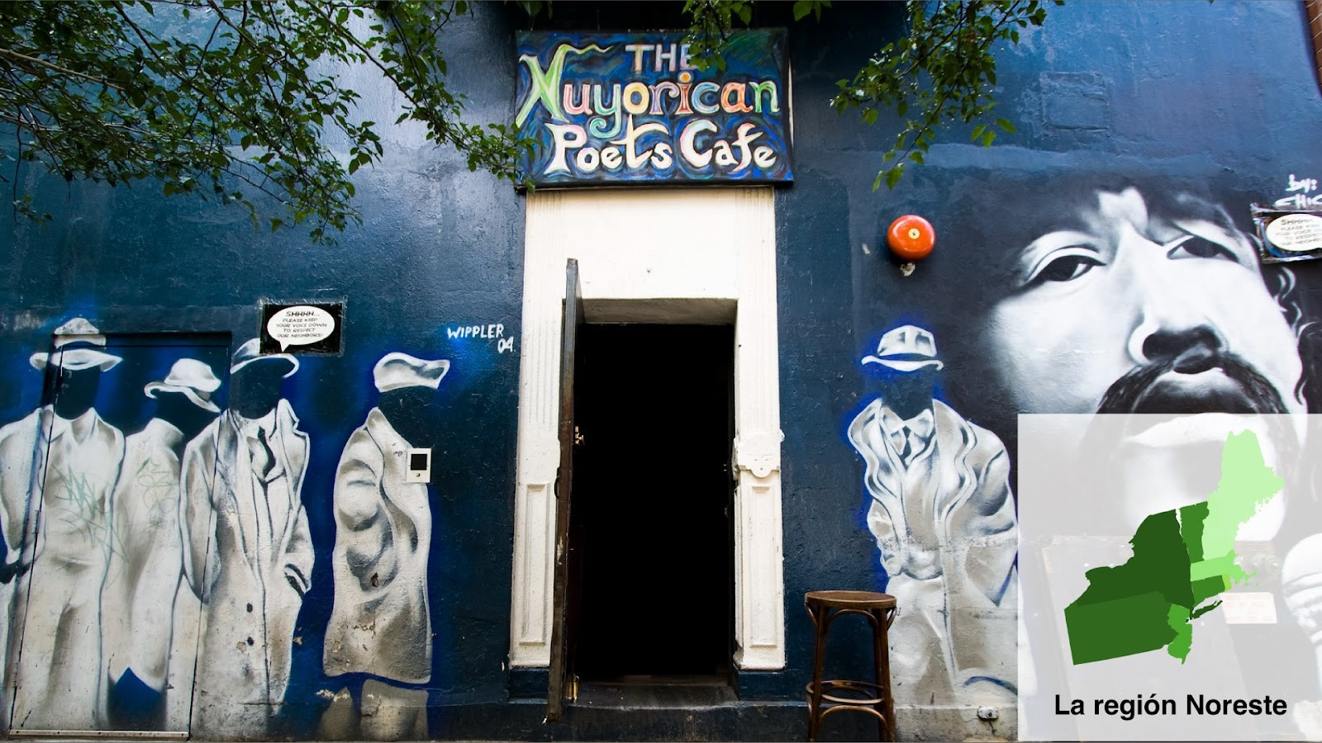
Capítulo 5: La región Noreste
Johnwilliamsphd. 2009. The Nuyorican Poets Cafe [Imagen] Flickr. CC BY-NC-SA 2.0
Introducción y objetivos
Introducción al capítulo
Este capítulo se enfoca en la región Noreste, que incluye los estados de Pensilvania, Nueva Jersey, Nueva York, Rhode Island, Connecticut, Massachusetts, Vermont, New Hampshire y Maine. Además de presentar información histórica, demográfica y cultural de la región, se abordará el tema del mestizaje lingüístico para contextualizar los préstamos de lenguas indígenas que se integraron al español. Asimismo, se analizarán temas sociales que incluyen la superdiversidad hispana, la educación bilingüe y la identidad nuyorican en relación con el mestizaje como forma de resistencia cultural. Por último, se estudiará cómo el presente perfecto se diferencia de otros tiempos verbales del pasado al crear relaciones temporales complejas en textos narrativos.
📍 Objetivos Sección 5A: Introducción a la región
1.
2.
3.
Reflexionar sobre nuestro conocimiento sobre esta región. Describir características históricas y sociodemográficas regionales.
Examinar la presencia de las comunidades hispanas en esta región y reconocer la diversidad de estas comunidades.
5-1

Capítulo 5 - Estamos Aquí! - estamosaquishl.org
🗣 Objetivos Sección 5B: Lengua viva
1.
Explorar cuestiones sobre el mestizaje y aprender vocabulario para hablar sobre ese tema.
Analizar el mestizaje lingüístico y aprender sobre los préstamos lingüísticos, considerando especialmente las palabras de lenguas indígenas que se integraron al español.
Reflexionar sobre otros tipos de préstamos lingüísticos en el español de los Estados Unidos.
2.
3.
📚 Objetivos Sección 5C: Sociopolítica, ecopolítica, economía y
educación
1.
2.
Identificar y describir los principales esfuerzos de sostenibilidad ecológica en la región. Analizar el impacto de los negocios latinos/hispanos en la economía estadounidense y el concepto de “hiperdiversidad hispana” en la actividad económica de los hispanos.
Aprender sobre la educación bilingüe en esta región.
Desarrollar y publicar un proyecto multimodal que explique el valor económico de los pequeños negocios en la comunidad.
3.
4.
🎨
Objetivos Sección 5D: Arte, cultura e identidad
1.
Explorar la identidad nuyorican y su relación con el concepto de mestizaje, la expresión artística y la resistencia cultural.
Analizar un poema que refleja la experiencia bilingüe y bicultural de los nuyoricans y escribir un poema sobre nuestra identidad y mestizaje cultural.
Investigar sobre los teatros latinos/hispanos en esta región y en nuestras propias comunidades.
2.
3.
💡
Objetivos Sección 5E: Gramática reflexiva
- Describir el funcionamiento del tiempo presente perfecto, sus formas y sus usos en diferentes variedades del español.
- Contrastar los tiempos verbales del pasado para crear relaciones temporales complejas en textos narrativos.
📝
Objetivos Sección 5F: Ortografía
- Describir las palabras consideradas esdrújulas y practicar su acentuación.
- Practicar el empleo de las consonantes s, z y c, en palabras homófonas.
5-2

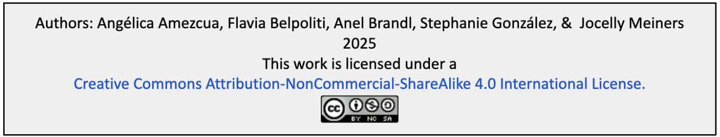
Capítulo 5 - Estamos Aquí! - estamosaquishl.org
5-3

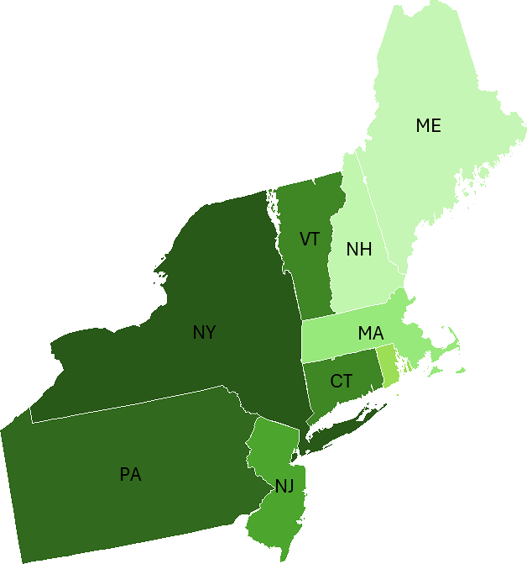

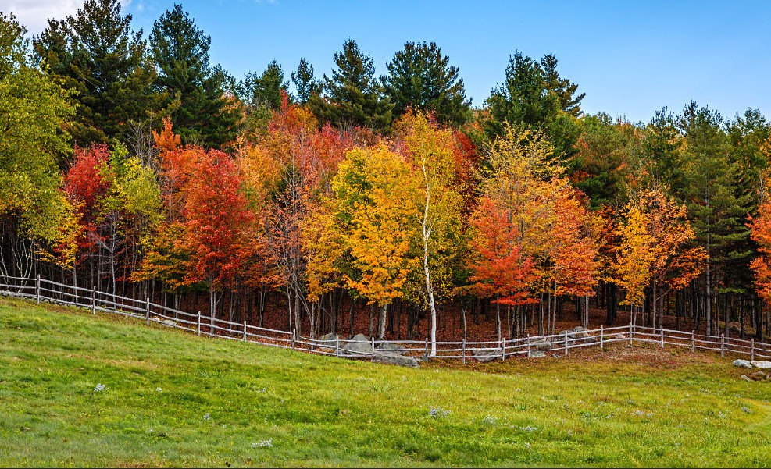
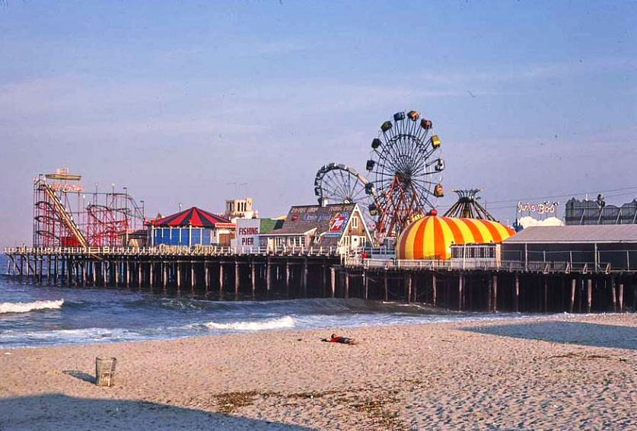
Capítulo 5 - Estamos Aquí! - estamosaquishl.org
Capítulo 5
La región Noreste
A. Suresh. 2019. Boston skyline [imagen]. CC BY
Flickr.
Mapa de la región Noreste
A. de Brujin. 2014. Fall in Vermont [imagen]. Flickr. CC BY-NC-ND
Roadside America Collection. Casino Pier, New Jersey [imagen]. Picryl. CC0
5A-1

Capítulo 5 - Estamos Aquí! - estamosaquishl.org
📍Sección 5A: Introducción a la región
En esta sección vamos a explorar información histórica, demográfica y cultural de la región Noreste, compuesta por los estados de Pensilvania, Nueva Jersey, Nueva York, Rhode Island, Connecticut, Massachusetts, Vermont, New Hampshire y Maine, y vamos a comenzar a analizar las diversas comunidades latinas/hispanas en esta zona.
Actividad 1. ¿Qué sabes de esta región?
Paso 1. Formen grupos de tres estudiantes. Cada estudiante va a escoger tres de los estados del cuadro de abajo y responder a las preguntas. Si no sabes la información, búscala en internet.
5A-2

Estado

¿Lo has visitado?
¿Cuándo? ¿Qué te pareció? ¿Tienes familia o conocidos en este lugar?

¿Sabes cuántos hispanos viven en este estado y de dónde vienen?

¿Hay lugares representativos de la cultura hispana en este estado, como museos, parques, centros culturales, mercados, galerías, etc.?

Pensilvania

Nueva Jersey

Nueva York

Rhode Island

Connecticut

Massachusetts

Vermont

New Hampshire

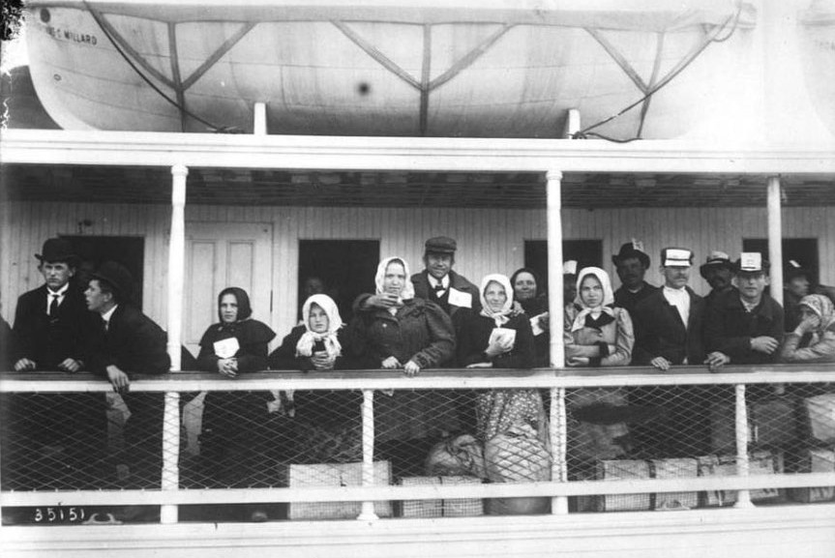
Capítulo 5 - Estamos Aquí! - estamosaquishl.org
Paso 2. Conversa con los compañeros de tu grupo para obtener la información de los demás estados y completar toda la tabla.
Paso 3. Con la información que tienes, indica qué estado tiene mayor presencia latina/hispana. Explica tu respuesta (puedes tener en cuenta el número de latinos/hispanos, o el número de lugares representativos de nuestra cultura, o ambos).
Paso 4. ¿Cuál de estos estados te llama más la atención y te gustaría visitar en el futuro? ¿Por qué?
Algunos datos de la región
Actividad 1. La región Noreste
Paso 1. Completa la siguiente lectura para responder en grupo las preguntas de comprensión que siguen.
5A-3
La región Noreste
La historia migratoria latina/hispana a los estados del noreste de Estados Unidos
La migración hispana a los estados del noreste de Estados Unidos, como Pensilvania, Nueva Jersey, Nueva York, Rhode Island, Connecticut, Massachusetts, Vermont, New Hampshire y Maine, ha sido un proceso complejo y multifacético que se extiende a lo largo de varias décadas. Este fenómeno ha sido impulsado por factores económicos, políticos y sociales tanto en los países de origen como en

Maine

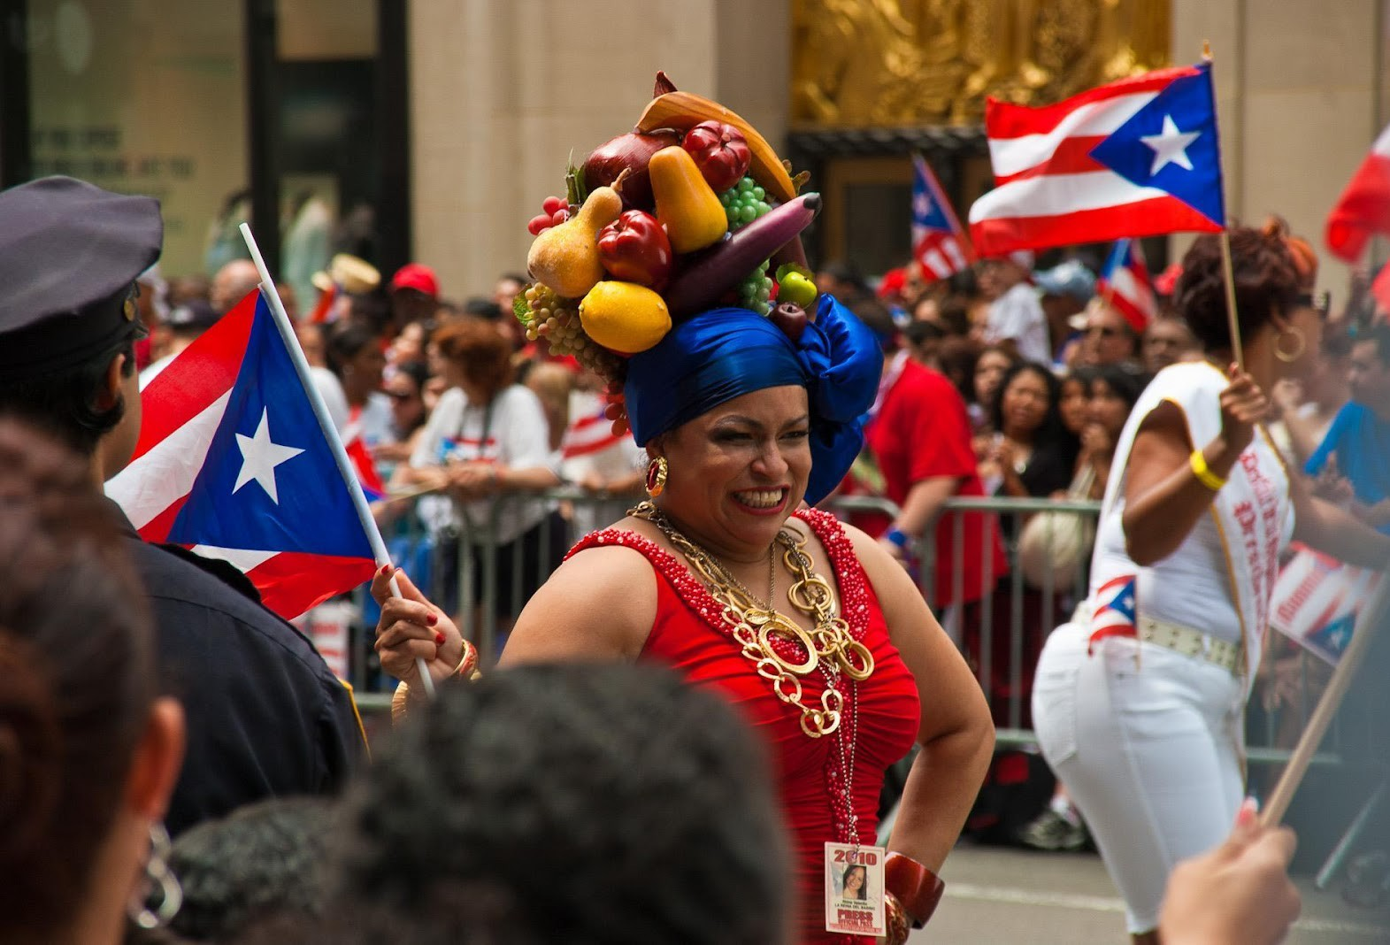
Capítulo 5 - Estamos Aquí! - estamosaquishl.org
Estados Unidos.
NY, punto de entrada principal
Desde principios del siglo XX, Nueva York se convirtió en un destino clave para los migrantes hispanos, especialmente puertorriqueños, debido a su conexión política y económica con Puerto Rico tras la anexión de la isla en 1898. Durante el período conocido como "La Gran Migración Puertorriqueña" (1945-1965), miles de puertorriqueños llegaron a la ciudad atraídos por las oportunidades laborales en la industria manufacturera y el acceso al transporte marítimo. El barrio de East Harlem, conocido como "El Barrio", se convirtió en el epicentro cultural de la comunidad puertorriqueña. En Nueva York, la población latina/hispana representa actualmente el 19.5% de la población estatal, con los dominicanos como el grupo más grande, abarcando cerca del 30% de esta comunidad.
La expansión a otros estados del noreste
Con el tiempo, otras comunidades latinas/hispanas comenzaron a asentarse en el noreste; mexicanos, dominicanos y cubanos llegaron en oleadas posteriores a la llegada de los puertorriqueños. En Nueva Jersey, ciudades como Newark y Paterson se convirtieron en puntos de encuentro para estas comunidades, mientras que en Connecticut, la ciudad de Hartford vio crecer una vibrante población puertorriqueña. En Nueva Jersey, los
latinos/hispanos representan el 21.6% de la población estatal, mientras que en Connecticut son el 17.3%. En Pensilvania, ciudades como Allentown y Reading han sido destinos importantes para los migrantes debido a la disponibilidad de trabajos en agricultura, construcción y servicios. Entre 2010 y 2020, la población latina/hispana en Pensilvania creció un 45.8%, alcanzando más de un millón de personas.
Factores económicos y laborales
Durante las décadas de 1970 y 1980, la desindustrialización de muchas ciudades del noreste trajo cambios significativos. Sin embargo, los latinos/hispanos continuaron llegando, adaptándose a nuevos sectores laborales como el trabajo en servicios, atención médica y pequeñas empresas. En Massachusetts, por ejemplo, ciudades como Lawrence y Springfield atrajeron a comunidades dominicanas y puertorriqueñas debido a la creciente demanda de mano de obra en fábricas textiles y otros sectores. En décadas más recientes, estados como Vermont, New Hampshire y Maine, que históricamente tenían poblaciones latinas/hispanas muy pequeñas, han visto un aumento importante en la llegada de familias latinas/hispanas.
5A-4

Capítulo 5 - Estamos Aquí! - estamosaquishl.org
Paso 2. En parejas, respondan las siguientes preguntas de comprensión sobre la lectura.
1. ¿Cuáles son algunos de los factores que han impulsado la migración latina/hispana al noreste de los Estados Unidos?
2. ¿Qué eventos históricos y oportunidades contribuyeron a que Nueva York se convirtiera en un destino principal para los puertorriqueños?
5A-5

Esto se debe en parte al crecimiento de la industria agrícola y al impacto de las políticas de reasentamiento de refugiados, que han traído migrantes de Centroamérica y Sudamérica. Aunque en menor escala, estas comunidades han contribuido al tejido cultural y económico de la región. Actualmente, los latinos/hispanos representan el 12.4% de la población en este estado.

Aportes culturales y desafíos
La población latina/hispana en el noreste ha enriquecido enormemente la cultura local a través de su música, gastronomía, arte y festividades como el Día de los Muertos, la Parada Puertorriqueña en Nueva York, y las celebraciones de independencia de varios países latinoamericanos. En Rhode Island, los latinos/hispanos constituyen el 16.6% de la población estatal, siendo los dominicanos el grupo más grande, con aproximadamente el 30% de la población latina/hispana. Sin embargo, estas comunidades también han enfrentado desafíos como la discriminación, las barreras lingüísticas y la falta de acceso a servicios básicos en algunas áreas.

El futuro de la población latina/hispana en el noreste
Hoy en día, los latinos/hispanos representan una de las comunidades de más rápido crecimiento en el noreste. Organizaciones comunitarias, programas educativos y políticas locales han comenzado a reconocer la importancia de apoyar a estas comunidades para garantizar su integración y éxito. En Pensilvania, por ejemplo, los latinos/hispanos han revitalizado áreas urbanas al establecer negocios y promover el desarrollo comunitario. En Nueva Jersey, su contribución a sectores como la construcción y los servicios ha sido fundamental para el crecimiento económico estatal. La comunidad latina/hispana sigue siendo un actor clave en la revitalización de ciudades y en la preservación de su identidad cultural, mientras que su influencia económica y social continúa en expansión.

Imágenes
- Ellis Island: Hopes and Tears [Imagen]. Picryl. CC
- J. Trif. 2010. Puerto Rican Day Parade, NY. [Imagen]. Flickr. CC BY-NC-ND

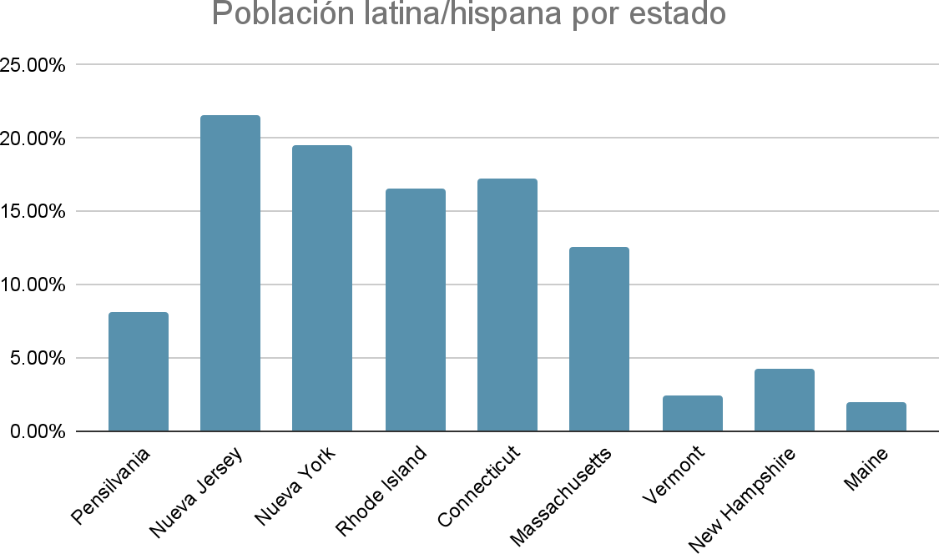
Capítulo 5 - Estamos Aquí! - estamosaquishl.org
3.
Menciona dos ciudades de Nueva Jersey que se destacan como puntos de encuentro para las comunidades latinas/hispanas.
4.
¿Cuál fue el impacto de la desindustrialización en las ciudades del noreste para las comunidades latinas/hispanas?
5.
¿Qué industrias han atraído a las comunidades dominicanas y puertorriqueñas a ciudades como Lawrence y Springfield en Massachusetts?
6.
¿Qué factores han contribuido al reciente aumento de familias latinas/hispanas en lugares como Vermont, New Hampshire y Maine?
7.
Menciona tres formas en las que las comunidades latinas/hispanas han enriquecido la cultura local en el noreste de Estados Unidos.
Actividad 2. Las poblaciones latinas/hispanas de la región Noreste
5A-6

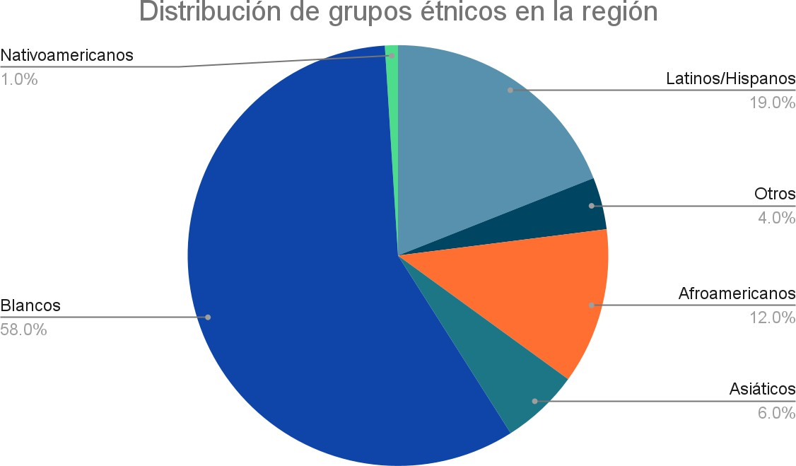
Capítulo 5 - Estamos Aquí! - estamosaquishl.org
Fuente: U.S. Census Bureau, 2022.
Fuente: U.S. Census Bureau, 2022.
Paso 1. Elige dos de las ciudades de la lista e investiga de qué países son las personas latinas/hispanas que viven allí. Intercambia información con otros estudiantes para completar la tabla.
5A-7
Ciudad
Países de origen
Ciudad
Países de origen

Lewiston, ME

Philadelphia, PA

Manchester, NH

Paterson, NJ

Winooski, VT

Yonker, NY

Boston, MA

Waterbury, CT

New Haven, CT

Portland, ME

Providence, RI

Elizabeth, NJ

Capítulo 5 - Estamos Aquí! - estamosaquishl.org
Paso 2. Ahora, analiza las respuestas del Paso 1 y responde las siguientes preguntas.
1.
¿Qué nacionalidad predomina en todas las ciudades?
2.
¿Cuál ciudad tiene mayor diversidad de nacionalidades?
3.
¿Qué diferencias de origen encuentras entre los diferentes estados?
4.
¿Qué ciudad elegirías para vivir, considerando estos datos?
5A-8
Para saber más

Connecticut
Consejo de Salud Hispano: Hispanic Health Council
Alianza Hispana del Sureste de Connecticut: Hispanic Alliance of Southeastern Connecticut Federación Hispana: Hispanic Federation

Maine
Mano en Mano: Mano Maine Advocacy Presente! Maine: Presente! Maine
Chispa - Centro Hispano de Maine: Chispa - Centro Hispano de Maine | Facebook

Massachusetts
Greater Boston Latino Network: Greater Boston Latino Network Latino Equity Fund: Latino Equity Fund - TBF
Sociedad Latina: Sociedad Latina AmplifyLatinX: Amplify Latinx
Latina Center Maria: Latina Center Maria

Capítulo 5 - Estamos Aquí! - estamosaquishl.org
5A-9
Latinos Unidos MA: Latinos Unidos en Massachusetts

Nueva Jersey
Aspira NJ: ASPIRA Inc., of New Jersey
Puerto Rican Association for Human Development: PRAHD Latino Coalition NJ: Latino Coalition of New Jersey
La Casa de Don Pedro: La Casa de Don Pedro

Nueva York
Nuyorican Poets Café: Nuyorican Poets Cafe Nueva Yorkinos: NuevaYorkinos
Coalición Mexicana: Mexican Coalition
Spanish-Speaking Elderly Council - RAICES: RAICES - Brooklyn El Puente: El Puente
Worker’s Justice Project: Worker's Justice Project Mixteca: Home — Mixteca

Nuevo Hampshire
Centro Latino: CENTRO LATINO | GSOP
NH Latino News: Latino Small Businesses: Empowering New Hampshire’s Economy - NHLN

Pensilvania
Juntos: Juntos
Voter Profile: Key facts about Eligible Voters in Pennsylvania: Latino Data Hub Latino Connection: Latino Connection
Casa San José: Casa San Jose

Rhode Island
Rhode Island Latino Arts: Rhode Island Latino Arts Progreso Latino: https://progresolatino.org/
The Latino Oral History Project of Rhode Island: Nuestras Raíces

Vermont
Vermont Public: Latino USA | Vermont Public Justicia Migrante: Migrant Justice
Vermont Language Justice Project: Vermont Language Justice Project

Capítulo 5 - Estamos Aquí! - estamosaquishl.org
5A-10

Capítulo 5 - Estamos Aquí! - estamosaquishl.org
🗣 Sección 5B: Lengua Viva
En esta sección vamos a explorar el tema del mestizaje y expandir nuestro vocabulario para
hablar sobre ese tema. Primero nos vamos a enfocar en la polémica historia de La Malinche para luego reflexionar sobre nuestro propio mestizaje. Seguidamente, vamos a describir el mestizaje lingüístico y aprender sobre los préstamos lingüísticos, considerando especialmente las palabras de lenguas indígenas que se integraron al español. Finalmente, vamos a comentar otros préstamos lingüísticos que utilizamos en el español de los Estados Unidos en el contacto entre el inglés y el español.
El mestizaje
Para empezar. Escribe tus respuestas a las siguientes preguntas relacionadas con el concepto de mestizaje. Después, comparte tus respuestas en grupos de tres.
1.
¿Qué ideas o sensaciones te evoca la palabra mestizaje?
2.
¿Qué sabes sobre la historia del mestizaje en Latinoamerica? Reflexiona sobre eventos históricos que conozcas.
3.
¿Qué personas, historias o películas asocias con el mestizaje? Considera figuras históricas, relatos populares, o representaciones culturales que te vienen a la mente al hablar del mestizaje.
5B-1

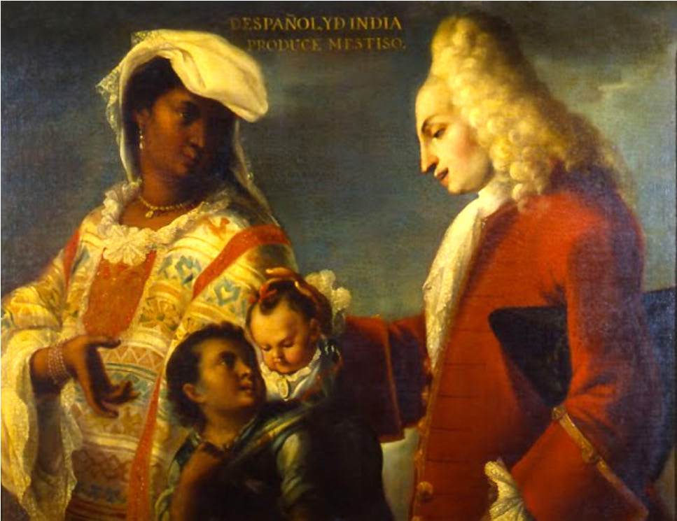
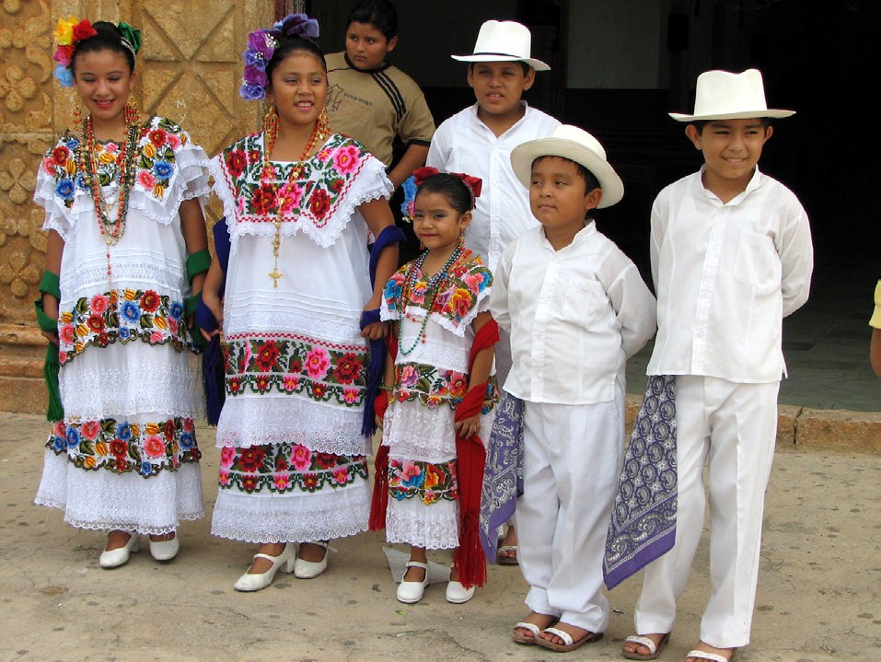
Actividad 1. Representaciones visuales del mestizaje
Paso 1: Reflexiona sobre las siguientes imágenes durante unos momentos y escribe tus primeras impresiones sobre cada una. Puedes escribir palabras o frases cortas sobre las personas, sus vestuarios, etc.
5B-2

Juan Rodríguez Suárez. 2019. Spaniard and Indian Produce a Mestizo [Imagen] Wikimedia Commons. CC-BY SA 4.0

Karen. 2007. Mayan Children in Traditional Clothing
[Imagen] Flickr. CC BY-NC-SA

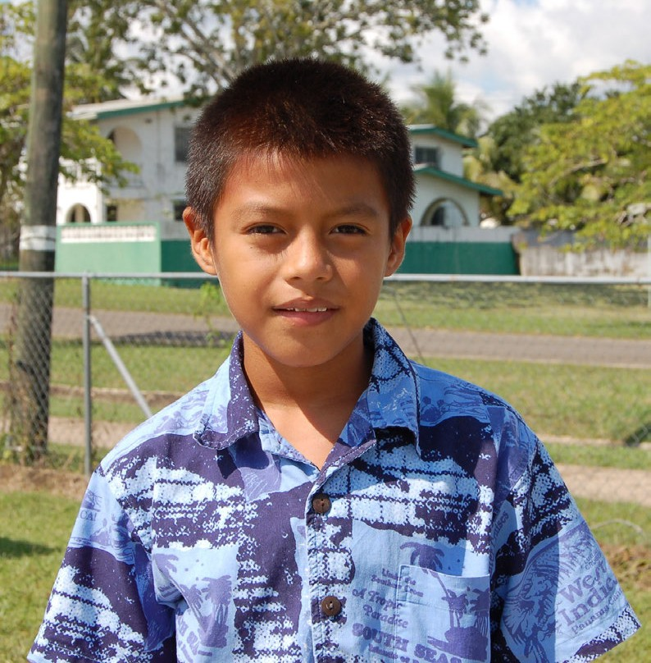

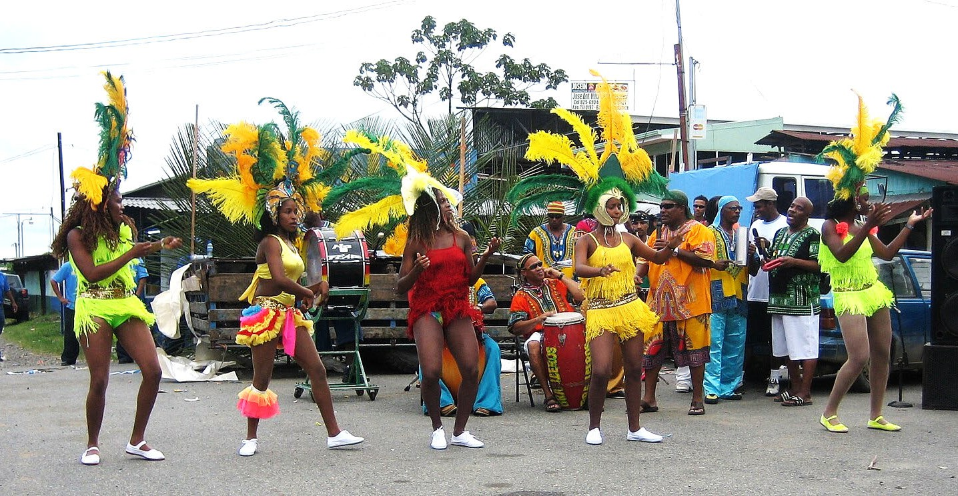
5B-3

MJPRDP. 2007. Calypso dancers from Puerto Limón during an event in Bribrí, Talamanca [Imagen] Wikimedia. CC BY 3.0

Thomas Quinet. 2006. Chinese-Peruvian [Imagen] Flickr. CC BY 2.0

Mangrove Mike. 2007. Mestizo lad after church services Belmopan, Belize [Imagen] Flickr. CC BY 2.0

Paso 2. En grupos de tres, comparen sus impresiones de las imágenes y contesten las siguientes preguntas:
●
●
●
●
●
¿Qué ves en cada imagen?
¿Cuáles son los elementos más destacados?
¿Cómo te hacen sentir las imágenes?
¿Qué historia o realidad crees que representan estas imágenes?
¿Cómo se refleja el mestizaje en estas fotos?
Actividad 2. Miremos más de cerca el mestizaje
Paso 1. Lee la siguiente lista de vocabulario e investiga el significado de estos conceptos. Usando tus propias palabras, escribe una breve explicación de cada concepto y explica cómo estos términos se conectan con el mestizaje.
5B-4
Colonialidad

Criollo

Diáspora

Diversidad lingüística

Una definición inicial de mestizaje es la mezcla de razas o etnias. El mestizaje se manifiesta de muchas diferentes maneras y hoy día es algo que vemos muy comúnmente en muchas personas de nuestro alrededor y en nosotros mismos. Sin embargo, no siempre fue así. En nuestro continente, el mestizaje empezó con la llegada de los colonizadores europeos en el siglo XV, quienes se encontraron con grandes poblaciones de nativos americanos. Además, los europeos esclavizaron a grandes grupos africanos, quienes fueron obligados a vivir en diferentes regiones de América. Esto trajo la presencia de enormes comunidades de raza negra en el continente. Luego, en los siglos XIX y XX, muchos asiáticos emigraron a Latinoamérica, principalmente de China y Japón, pero también de Filipinas, Corea e India. Por eso hoy día en todos los países de Latinoamérica y en los Estados Unidos hay muchas personas hispanas que son descendientes de asiáticos. ¿Sabías que 1% de la población de Latinoamérica (más de 4 millones) son personas de origen asiático, y que una cuarta parte de los latinoamericanos se identifican como descendientes de africanos? Además, una cuarta parte de los hispanos que viven en los Estados Unidos se identifican como afrolatinos. Estos procesos de mestizaje se ven reflejados en las fotos que vimos anteriormente. En esta actividad vamos a aprender más de vocabulario para hablar sobre los temas relacionados con el mestizaje y sus efectos socioculturales.

Paso 2. Con un compañero, escoge 2 de los conceptos anteriores e investiga ejemplos de expresiones culturales y/o lingüísticas de los latinos que viven en la región noreste. Puedes presentar ensayos, poemas, murales callejeros, fotos e incluso memes que reflejen los conceptos que escogiste. Incluye aquí abajo las imágenes o enlaces donde se puedan encontrar.
Paso 3. Ya que hemos profundizado más en este tema, explica cómo contribuyen estos conceptos a tu comprensión de la identidad cultural y lingüística de los latinos/hispanos.
5B-5

Identidad híbrida

Indigenismo

Interculturalidad

Sincretismo cultural

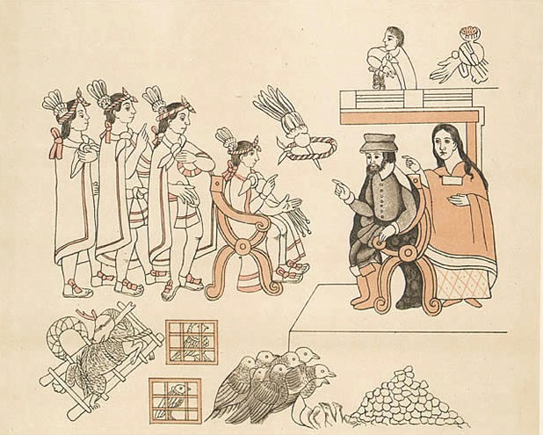
Actividad 3. La Malinche
Paso 1. ¿Qué sabes de la Malinche? ¿Conoces su historia? Comparte algunas de tus ideas con un compañero.
Paso 2. En México se conoce a la Malinche como una mujer nahua cuya vida pasó por grandes transformaciones: de ser hija de un hombre poderoso, se convirtió en esclava y más tarde en traductora, consejera y pareja de Hernán Cortés. Para muchos, su papel en la historia la convierte en una traidora, mientras que para otros, fue una víctima de las circunstancias. Ahora te toca a ti reflexionar sobre su vida y el papel que desempeñó en su comunidad.
Tillman. 2009. Cortés y La Malinche, by unknown Tlaxcalan artists [Imagen]. Wikimedia. Bancroft Library, Berkeley. CC0
Primero , lee el siguiente artículo de BBC Mundo: “La Malinche: la desafiante vida de la mujer más despreciada de la historia de México”. Mientras lees, identifica y anota los hechos que la presentan como una traidora y los que la muestran como una víctima. Asegúrate de tomar notas detalladas, ya que las utilizarás en la siguiente actividad.
5B-6
La Malinche como traidora
La Malinche como víctima

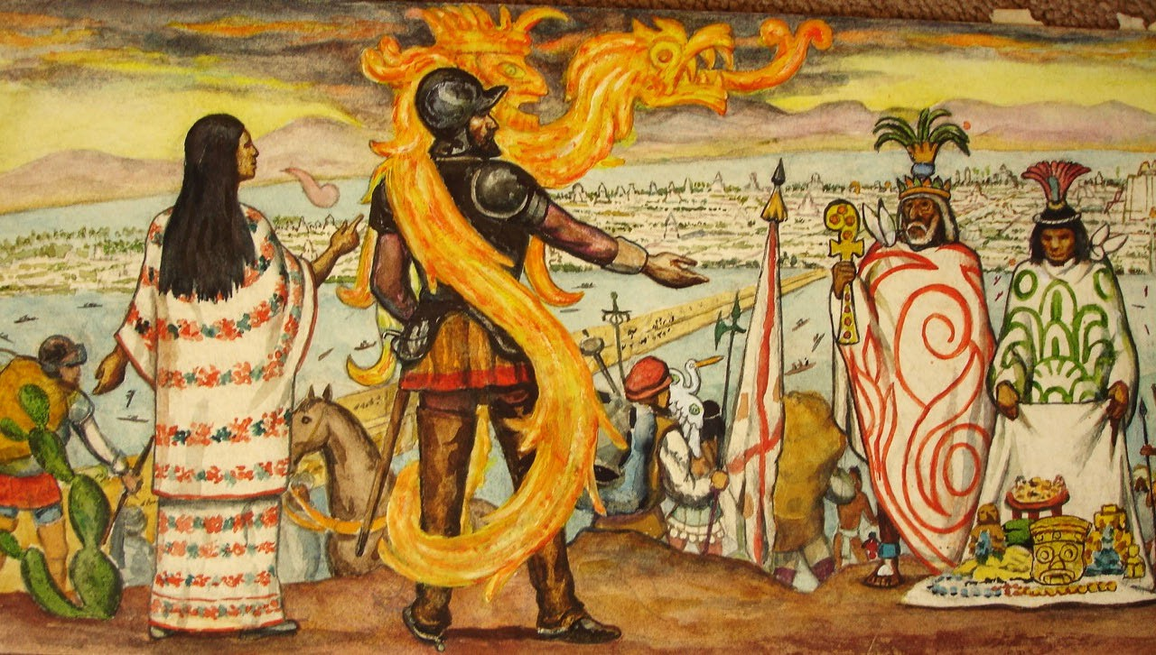
Actividad 4. Debate sobre el papel social de La Malinche
Roberto Cueva del Rio de Jujumx. 2009. Malinche con Cortés [Imagen] Wikimedia. CC BY-SA
Para esta actividad, vamos a debatir el papel histórico de La Malinche desde dos perspectivas:
- Equipo 1: Argumentará que la Malinche facilitó la conquista gracias a su conocimiento de varias lenguas indígenas y su papel como traductora de Cortés.
- Equipo 2: Defenderá que la Malinche ayudó a evitar más violencia, ya que usaba su multilingüismo para mediar y negociar entre las dos partes, reduciendo así los enfrentamientos.
Estructura del Debate:
●
Introducción (2 minutos por equipo): Cada equipo presentará su postura y sus argumentos principales.
Argumentos principales (3 minutos por equipo): Expongan las razones y ejemplos que apoyen su posición.
Contraargumentación (2 minutos por equipo): Respondan a los argumentos presentados por el equipo contrario.
Conclusión (1 minuto por equipo): Resuman los puntos clave de su postura.
●
●
●
Reglas del Debate:
●
●
●
Respeten el turno de cada equipo.
Argumenten con respeto, sin atacar al equipo contrario. Basen sus argumentos en hechos y evidencia histórica.
Aquí hay algunas frases que los pueden ayudar al realizar el debate:
5B-7
Para expresar / defender su opinión
Para expresar desacuerdo
- En mi opinión…
- A mí me parece que…
- Nuestro argumento es …
- En primer lugar… y en segundo lugar…
- En otras palabras…
- No estoy de acuerdo porque…
- La evidencia indica que …
- Por otro lado…
- Es cierto que… Sin embargo,...
- Lo que dice no es correcto porque…

Actividad 5. Reflexión sobre mi propio mestizaje
La relación de la Malinche con Cortés, de la que nació Martín “uno de los primeros mestizos”, es considerada como símbolo del inicio del mestizaje en América Latina, ya que fusionó la herencia indígena y la europea para dar forma a una nueva identidad cultural híbrida en la región. También sabemos que, como resultado de la esclavitud, hay una gran influencia africana en el mestizaje del continente americano. Además, la inmigración de personas de muchas otras partes del mundo ha resultado en mezclas raciales, étnicas y culturales que vemos presentes en toda Latinoamérica.
En un párrafo de 100 palabras explica qué sabes sobre tu propio mestizaje. Da detalles sobre si te has hecho alguna prueba genética y si sabes de dónde vienen tus antepasados. Si no sabes mucho sobre el tema, te animamos a preguntarles a tus padres o familiares sobre tu herencia étnica y cultural.
5B-8
Para saber más
Artículo sobre La Malinche: La Malinche, Hernán Cortés’s Translator and So Much More | National Endowment for the Humanities

- Para concluir / terminar…
- Lo que dice es erróneo porque…

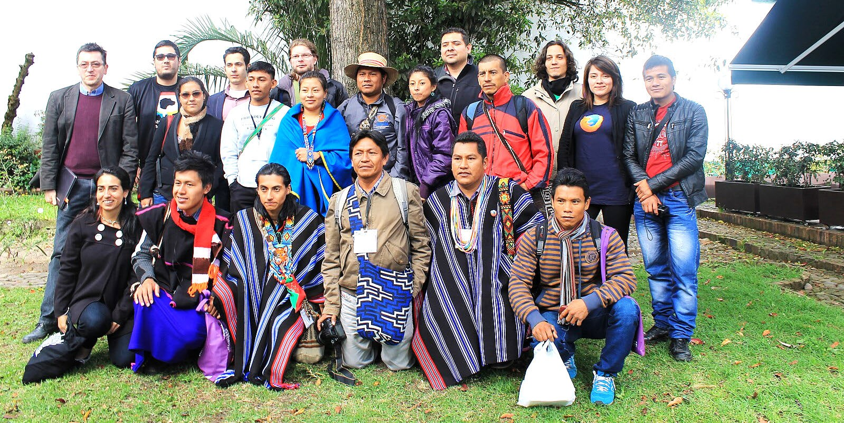
Actividad 6. El mestizaje lingüístico, las lenguas indígenas y los indigenismos
Sabemos que étnica, cultural y racialmente todos somos producto del mestizaje. Sin embargo, también podemos hablar de mestizaje en términos de la lengua, ya que en todos los contextos donde encontramos contacto entre hablantes de diferentes lenguas, surgen mezclas e intercambios lingüísticos. Algo interesante de nuestra lengua que se puede relacionar al mestizaje es el uso de términos que usamos en el español que provienen de muchas diferentes lenguas, entre ellas las lenguas indígenas, africanas, árabes, otras lenguas europeas, y hoy día, por supuesto, el inglés. En esta sección, vamos a aprender un poco sobre las lenguas indígenas de Latinoamérica, para luego enfocarnos en las palabras que provienen de lenguas indígenas, llamadas indigenismos.
Para empezar. Comenta con tus compañeros:
●
●
¿Sabes cuáles son algunas lenguas indígenas de Latinoamérica?
¿Sabes cuáles países latinoamericanos tienen la mayor cantidad de lenguas indígenas y hablantes de esas lenguas?
¿Qué quiere decir que muchas lenguas indígenas están en peligro de extinción?
¿Sabes cuáles son algunos países que han hecho grandes esfuerzos por conservar sus lenguas indígenas?
●
●
Paso 1. Haz la siguiente lectura para aprender la respuesta a algunas de las preguntas de arriba. Luego vas a comentar la lectura con tus compañeros y responder algunas preguntas.
5B-9
Las lenguas indígenas de Latinoamérica

Danaka19. Encuentro de activistas digitales de lenguas indígenas - Colombia 2015 [Imagen]. Wikimedia, CC BY

Exhibición de arte sobre La Malinche: Traitor, Survivor, Icon: The Legacy of La Malinche at the San Antonio Museum of Art. Y un video sobre la exhibición: Traitor, Survivor, Icon: The Legacy of La Malinche

5B-10
En América Latina existen 522 pueblos indígenas y 420 lenguas indígenas distintas. Uno de los idiomas más extendidos es el quechua, que se habla en Argentina, Bolivia, Brasil, Colombia, Chile, Ecuador, y Perú. Además, tal vez hayas escuchado sobre el náhuatl, que es la lengua de los aztecas y nos ha proporcionado muchos préstamos lingüísticos como tomate, aguacate, y chicle.
Tristemente, muchas lenguas indígenas están en peligro de extinción. Esto quiere decir que muchas de las lenguas originarias tienen muy pocos hablantes, y hay un riesgo de que desaparezcan completamente. Se estima que casi una quinta parte de los pueblos indígenas en Latinoamérica han dejado de usar su lengua indígena, y en su lugar usan el español o el portugués. Por esta razón, en años recientes se han iniciado varios esfuerzos por parte de organizaciones internacionales como la Organización de las Naciones Unidas (ONU, UN en inglés) y gobiernos locales con la meta de revitalizar y conservar las lenguas indígenas. Dos países que han hecho grandes esfuerzos para promover el uso de sus lenguas indígenas son Bolivia y Perú.

Bolivia es el país de Latinoamérica que tiene la mayor proporción de población indígena. Una de las lenguas originarias más importantes de Bolivia es el aymara. Se estima que el aymara tiene más de dos millones de hablantes entre Bolivia, Chile y Perú, y es lengua oficial en ambos Bolivia y Perú. En Bolivia, se incorporaron 36 lenguas originarias a su Constitución, y por lo tanto en las escuelas se deben enseñar lenguas indígenas además del español.

Por otra parte, hoy día se hablan alrededor de 47 lenguas indígenas en Perú, de las cuales las principales son el quechua y el aymara. Sin embargo, solía haber muchas más lenguas en este país; se estima que en los últimos años se han perdido unas 35 lenguas, según un reporte del Ministerio de Cultura de Perú. Por lo tanto, el estado peruano ha estado haciendo esfuerzos para revitalizar sus lenguas indígenas. Por ejemplo, se aprobó la Política Nacional de Lenguas Originarias, Tradición e Interculturalidad, para proporcionar traductores, intérpretes, y servidores públicos bilingües y adoptar medidas que ayuden a proporcionar servicios culturales y lingüísticamente adecuados a las comunidades indígenas. Además, el Ministerio de Educación peruano adoptó un Plan de Educación Intercultural Bilingüe (EIB), que promueve la enseñanza de lenguas originarias en las escuelas.

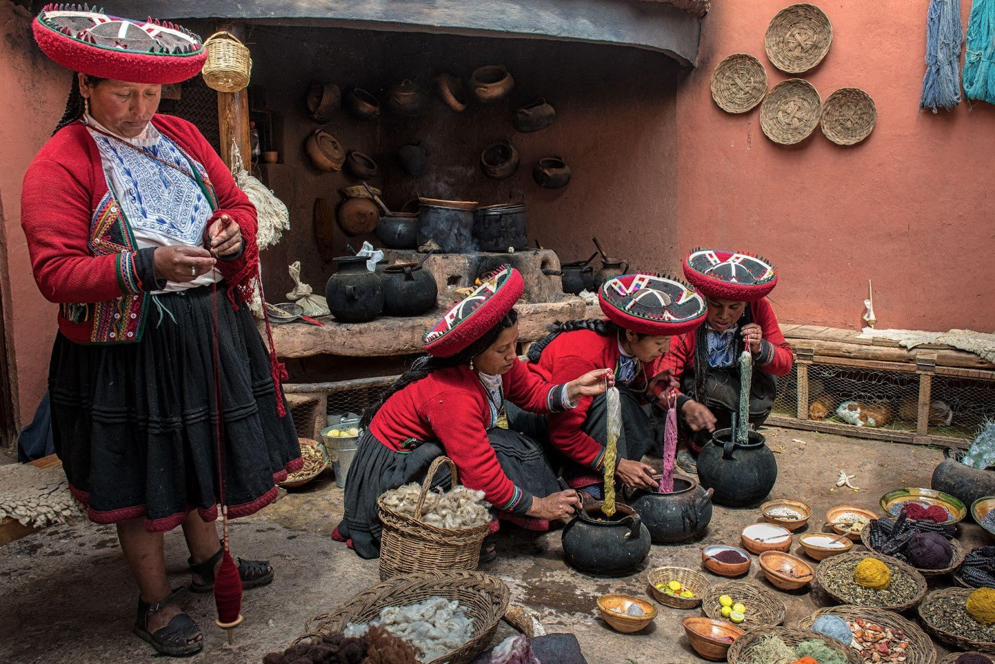
Paso 2. Comenta con tus compañeros:
- ¿Qué fue algo nuevo que aprendiste o que te llamó la atención de la lectura?
- ¿Qué otros esfuerzos crees que se pueden hacer para conservar y promover las lenguas indígenas? Piensa también en acciones concretas que nosotros mismos podamos hacer para defender las lenguas originarias.
Paso 3. En este capítulo nos estamos enfocando en la región noreste de los Estados Unidos, donde vive una gran población de puertorriqueños y dominicanos. ¿Sabes cuál era el grupo indígena que vivía en Puerto Rico y la República Dominicana cuando llegaron los españoles?
Si no sabes, investígalo en internet:
5B-11

Para saber más

Lenguas indígenas - el corazón de América Latina
Aymara: 3 características del idioma y por qué no es el mismo en Perú, Bolivia y Chile
¿Cuáles lenguas originarias existen en Perú y y cuáles de estas existen en otros países? UNICEF destaca esfuerzo peruano en la revalorización y promoción de las lenguas indígenas

Shawn Harquail. 2014. Tejedoras quechua [imagen]. Flickr. CC BY-NC

Según el Ministerio de Cultura de Perú, el uso de las lenguas indígenas es sumamente importante, ya que permite que los pueblos conserven y transmitan sus afectos, tradiciones, su cosmovisión, valores y conocimientos a las siguientes generaciones y al mundo. Es decir, la lengua originaria es esencial a la identidad cultural de los pueblos indígenas.


Paso 4. En el español actual utilizamos muchos indigenismos provenientes del taíno, pero también de muchas otras lenguas indígenas. En esta actividad, analiza los siguientes indigenismos, y completa la tabla con su significado en la lengua originaria, la traducción de la palabra al inglés, y su proveniencia, es decir, de cuál lengua indígena proviene. También puedes agregar otras palabras que encuentres.
Adam Jones. 2024. Hammocks for Sale [Imagen]. Wikimedia Commons, CC BY-SA 2.0
Puedes usar estas dos páginas web para hacer tu investigación, o cualquier otra que encuentres:
●
●
Palabras provenientes de lenguas originarias presentes en el español
11 palabras del español provenientes de lenguas indígenas
5B-12
Indigenismo

Significado en la lengua indígena
Traducción al inglés

Lengua indígena de donde proviene
barbacoa

cóndor

tomate

hamaca

aguacate

maíz

cancha

cigarro

maraca

apapachar



Paso 5. Comenta con tus compañeros:
- ¿Cuáles de los indigenismos analizados usas comúnmente?
- Antes de hacer esta actividad, ¿sabías de dónde provenían esas palabras?
Actividad 7. Los préstamos lingüísticos del español en los Estados Unidos
Los préstamos lingüísticos son palabras que tomamos prestadas de otra lengua, pero las adaptamos a la pronunciación de nuestra propia lengua. En la actividad anterior vimos que existen muchas palabras que tomamos prestadas de lenguas indígenas, y hoy día son palabras muy comunes que usamos en el español y en el inglés. Por ejemplo, la palabra chocolate (¡una palabra muy importante!) es un préstamo tomado del náhuatl, pero se pronuncia de diferentes maneras en inglés y en español,
¿verdad? Eso es porque cada lengua adapta los préstamos
lingüísticos a sus propias reglas fonológicas. En esta actividad, vamos a ver algunos préstamos lingüísticos que el español tomó del inglés, y viceversa.
Adam Collins. 2008. Chocolate Box [Imagen]. Flickr. CC BY-NC-SA 2.0
Paso 1. Como mencionamos antes, siempre que hay contacto entre dos lenguas, terminamos prestando palabras de una lengua a la otra. Ahora vamos a pensar en el contacto entre el inglés y el español para analizar los préstamos lingüísticos que usamos comúnmente. Primero vamos a pensar en las palabras del inglés que utilizamos en el español. Un ejemplo clásico es la palabra troca - esta palabra viene del inglés truck, pero tomamos la palabra prestada y la adaptamos a la pronunciación del español.
Andrés Lombana. 2012. La troca texana [Imagen]. Flickr. CC BY-NC 2.0
Paso 2, Ahora, ¡vamos a jugar! En grupos de tres estudiantes, escriban una lista de todos los préstamos del inglés al español que se les ocurra. Su instructor les dará 2 minutos para anotar
5B-13


todos los préstamos del inglés que puedan. ¡El grupo con más palabras será el ganador! (Una pista - piensa en todas las palabras de la tecnología y redes sociales.)
Paso 3. Ya vimos que hay muchos préstamos lingüísticos que el español toma prestados del inglés. Sin embargo, también hay palabras del español
que se usan en el inglés. Piensa en la palabra queso.
¿Cómo se pronuncia en español versus en inglés? ¿Y qué uso tiene en el inglés? Ahora vamos a hacer el juego de nuevo, pero esta vez van a hacer una lista de todos los préstamos del español al inglés que puedan pensar.
Piensen en las palabras en español que usan sus amigos u otras personas que solamente hablan inglés. De nuevo su instructor les dará 2 minutos para anotarlos, y el grupo que anote más será el ganador. (En este caso, una pista es pensar en todas las palabras de comida que se usan en el inglés.)
Nicole Lee. 2009. Chips and Queso [Imagen] Flickr. CC BY-NC 2.0
5B-14
- queso

- troca

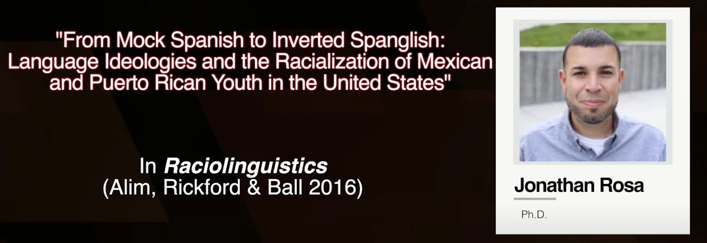
Paso 4. Reflexiona en tu propio uso de los préstamos lingüísticos y comenta con tus compañeros: ¿Cuáles préstamos usas más frecuentemente en el inglés y en el español? ¿Con quiénes los usas y en qué contextos?¿Por qué crees que usamos estos préstamos? Anota algunas ideas aquí.
Paso 5. ¿Qué sientes cuando escuchas a personas que no hablan español usando palabras del español con pronunciación americana? Reflexiona sobre tus experiencias un momento, y luego mira este video de Jonathan Rosa sobre el tema del Mock Spanish titulado From Mock Spanish to Inverted Spanglish (2016).
Jonathan Rosa - "From Mock Spanish to Inverted Spanglish..." Dr. Mike Mena (2016)
5B-15

4.
5.
6.
7.
8.

Después de ver el video, comenta con tus compañeros:
●
●
●
¿Qué te pareció el video?
¿Qué otros ejemplos de mock Spanish conoces y cuál es tu opinión al respecto?
¿Piensas que hay algún uso legítimo del mock Spanish?
5B-16

Capítulo 5 - Estamos Aquí! - estamosaquishl.org
📚 Sección 5C: Sociopolítica, ecopolítica, educación
y economía
En esta sección vamos a identificar y describir los principales esfuerzos de sostenibilidad ecológica en la región. También, vamos a aprender sobre el impacto de las empresas y los negocios latinos/hispanos en la economía estadounidense a partir del concepto de “superdiversidad hispana”. Describiremos también aspectos importantes de la educación bilingüe en esta región, para finalizar con el desarrollo de un proyecto multimodal que explique la importancia de los pequeños negocios hispanos en la comunidad.
Economía
Para empezar. En grupos de dos o tres estudiantes, conversen para responder estas preguntas.
- ¿Qué negocios o empresas de servicios latinos/hispanos conocen en sus comunidades?
- ¿Van de compras o usan los servicios de algún comercio hispano?
- ¿Qué sectores comerciales asocian con los negocios hispanos?
- ¿Piensan que hay estereotipos culturales sobre los negocios hispanos?
- ¿Qué aspectos positivos encuentran al trabajar para una empresa o negocio latinos/hispano?
- Si tuvieran la oportunidad, ¿crearían una empresa o negocio? ¿Qué tipo de empresa o negocio sería?
Actividad 1. Los negocios latinos/hispanos
Paso 1. Completa la tabla con las definiciones y los términos equivalentes en inglés. Puedes utilizar un diccionario para confirmar el significado de estos términos.
5C-1

Expresiones

Definiciones

Equivalente en inglés
Corporación

Manufactura

Fábrica

Tienda de abarrotes

Servicios financieros

Mercantil

Inversión

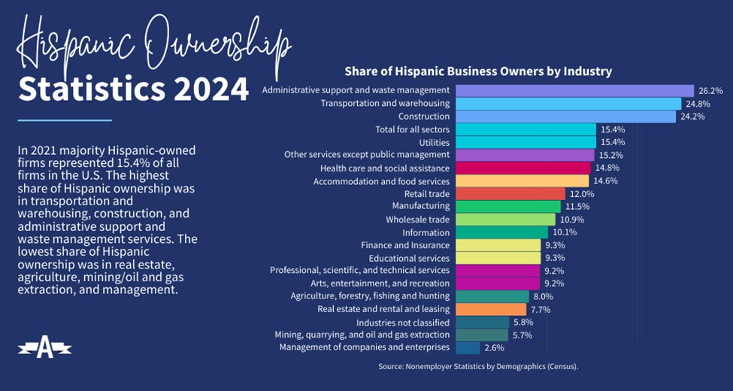
Paso 2. Lee con atención las siguientes infografías sobre los negocios latinos/hispanos (US Small Business Administration, 2024) y completa las actividades que siguen.
1.
5C-2
Emprendimiento comercial

Venta al por mayor

Venta al por menor

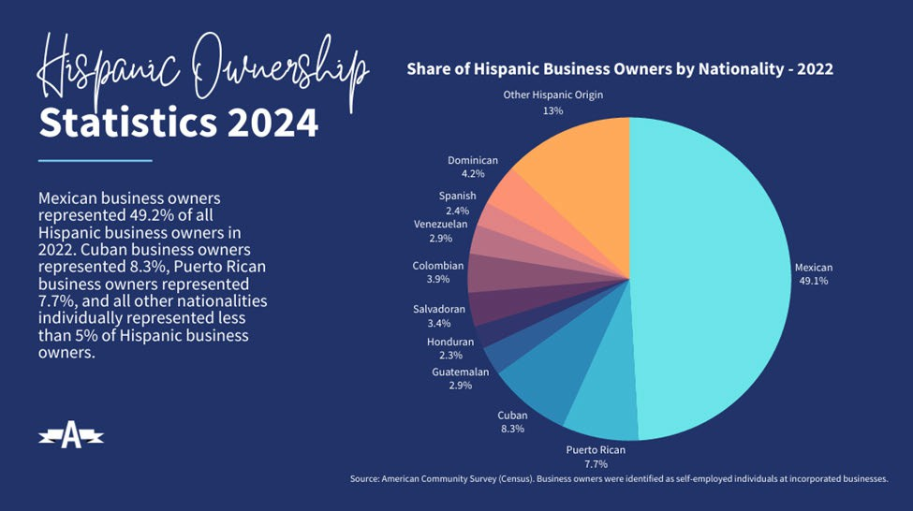
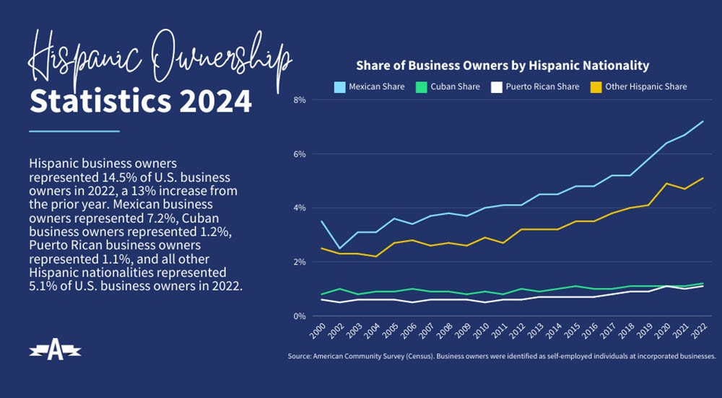
2.
3.
5C-3

Paso 3. En parejas, conversen para responder estas preguntas.
1.
Considerando lo aprendido anteriormente, ¿cómo explican la representación de las distintas nacionalidades en los negocios hispanos?
Considerando la presencia de estas nacionalidades en los negocios, ¿cómo pueden explicar la idea de “hiperdiversidad hispana”? ¿Qué efecto tiene esta gran diversidad en los productos, servicios y empleos que ofrecen los negocios hispanos?
¿Qué diferencia porcentual hubo en la cantidad de negocios hispanos entre 2021 y 2022? ¿Qué crecimiento puede esperarse en los próximos años?
¿En qué áreas comerciales hay mayor porcentaje de negocios hispanos?
¿Qué área comercial tiene menor desarrollo en los negocios hispanos? ¿Por qué creen que ocurre esto?
En el futuro, ¿en qué área comercial les interesa trabajar? ¿Les interesaría trabajar para una empresa o negocio hispano?
2.
3.
4.
5.
6.
Paso 4. En parejas, seleccionen una de las infografías del paso 2 y traduzcan el texto al español. Pueden utilizar glosarios especializados como Glosario de términos de negocios o Diccionario de Economía y Finanzas.
Paso 5. Después de completar la traducción, conversen sobre los siguientes puntos.
- ¿Qué expresiones o palabras tuvieron mayor dificultad para traducir?
- ¿Qué palabras técnicas aprendieron? Mencionen 4 o 5.
- ¿Qué palabras emplearon para identificar las nacionalidades?
Actividad 2. El comercio y los negocios latinos en los Estados Unidos
Paso 1. Lee la siguiente síntesis histórica y responde las preguntas a continuación.
5C-4

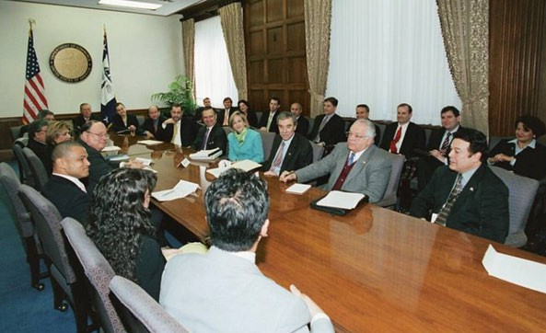
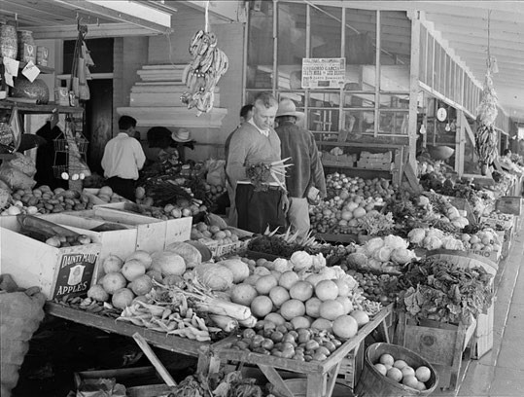
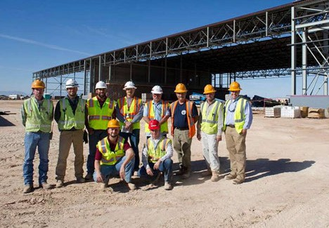
El comercio y los negocios latinos en los Estados Unidos
De acuerdo al ensayo El comercio y los negocios latinos en Estados Unidos, el país tiene una historia de más de 500 años e incluye una amplia gama de actividades comerciales que van desde la agricultura y ganadería hasta diversas empresas y corporaciones. En sus inicios estos negocios estuvieron concentrados en las regiones históricamente hispanas, como la región suroeste, Luisiana, Florida y Nueva York.
Desde inicios del siglo XX, estos negocios
comenzaron a expandirse a nivel nacional impulsados por el aumento de la población latina y también por el interés en la cultura y los productos de las comunidades hispanas, lo que creó mercados importantes en todos los estados.
Desde el siglo XIX, la inmigración y los exilios debido a distintos conflictos en América Latina fomentaron la creación de negocios comunitarios como tiendas de abarrotes, mercadillos, sastrerías y otros servicios. Después de la Segunda Guerra Mundial el comercio hispano comenzó a ganar mayor presencia nacional, aunque seguía enfocado principalmente en servir a las comunidades latinas. Desde los años sesenta, eventos históricos como la
Revolución Cubana (1959), la ley estadounidense de Inmigración y Nacionalidad (1965), y las distintas crisis políticas en varias regiones de Centroamérica y América del Sur impulsaron el porcentaje de inmigrantes; como consecuencia, esto provocó un crecimiento acelerado de los negocios latinos. Estos incluyeron desde
pequeños negocios familiares hasta grandes empresas y corporaciones en sectores como la restauración, la construcción, el transporte y el comercio minorista.
A partir de 1972 el gobierno de Estados Unidos comenzó a rastrear el crecimiento de estas empresas; ese año se registraron unas 81,000 empresas mexicanas en el país.
Para 2002, ese número superaba las 700,000. El total de los negocios latinos creció de 248,000 en 1977 a 1.6 millones en
5C-5

Preguntas de interpretación
1.
¿En qué regiones se concentraron inicialmente los negocios latinos/hispanos en Estados Unidos?
2.
¿Qué eventos históricos favorecieron el crecimiento de los negocios latinos/hispanos después de la Segunda Guerra Mundial?
3.
¿Cómo se compara el crecimiento de los negocios latinos/hispanos frente a los negocios de otros grupos étnicos en Estados Unidos?
4.
¿En qué sectores económicos influyen actualmente las empresas y negocios latinos/hispanos?
5C-6

2002, con tasas de crecimiento superiores a las de cualquier otro grupo étnico o racial. Este avance fue facilitado por políticas como la Ley de Reforma y Control de Inmigración de 1986, que regularizó el estatus de muchos migrantes latinoamericanos, y por la creación de la Cámara de Comercio Hispana de Estados Unidos en 1979.
Actualmente, las empresas latinas son el sector de pequeñas empresas de mayor crecimiento en el país. Aunque muchas siguen enfocadas en las comunidades locales, un número significativo ha logrado llegar a mercados más amplios, incluso internacionales, destacándose en sectores como moda, alimentación, servicios sanitarios, entretenimiento, tecnología y servicios financieros. Estas actividades reflejan no solo el impacto económico de los negocios latinos en Estados Unidos, sino también su influencia en el comercio global.
(G. Cadava, 2013. American Latino Theme Study: Business and Commerce. Traducción y adaptación de F. Belpoliti)

Imágenes
- A. Rothstein. 1946. Mercado en Brownsville [Imagen] Itoldya Archive. CC
- US National Archives. 2005. Hispanic Alliance for Free Trade. [Imagen] Itoldya Archive. CC
- M. Shoemaker. 2012. Empleados de la constructora Hensel Phelps. [Imagen] Nara. CC

5. ¿Qué impacto tuvo la Ley de Reforma y Control de Inmigración de 1986 en el desarrollo de los negocios latinos/hispanos?
6. ¿Qué significa “tasas de crecimiento” en el contexto de los negocios latinos/hispanos?
¿Qué crecimiento puede esperarse en el futuro, considerando los datos del artículo?
Paso 2. En grupos de tres estudiantes, seleccionen una de las siguientes empresas con dueños latinos/hispanos. Completen la ficha de análisis y compartan un resumen de la información con la clase.
5C-7

Ficha de análisis

Nombre de la empresa:

Dirección:

Fundada en:

Carvana

Goya

The Diez Group

Mastec

Quirch Foods

Televisa

Greenway automotive

The Honest Company

Sun Holdings

Coca Cola

Hensel Phelps Construction

Arca Continental

Guzman & Company

Crossland Construction Company
Fanjul Corporation

5C-8
Proyecto de participación comunitaria Negocios latinos/hispanos en mi comunidad
Objetivo grupal: Crear un archivo de historias de los negocios hispanos para dar a conocer los orígenes, actividades, logros y desafíos de los emprendimientos económicos en la comunidad.
Objetivos individuales:
- Diseñar y realizar una entrevista a un/a emprendedor/a local.
- Analizar y sintetizar información importante
- Escribir una narración efectiva
Para saber más
Las cámaras de comercio latinas/hispanas son organizaciones que facilitan las relaciones entre los comerciantes y empresarios de una región, colaboran en proyectos de apoyo a la comunidad latina/hispana local, y son una fuente importante de información para quienes buscan trabajo, desean capacitarse o comenzar un emprendimiento empresarial. Esta lista incluye algunas de las cámaras hispanas más importantes en la región Noreste:
Rhode Island Hispanic Chamber of Commerce
Philadelphia Hispanic Chamber of Commerce | Philadelphia, PA 19124 - Home Greater Bridgeport | Hispanic Chamber of Commerce
Long Island Hispanic Chamber of Commerce, Inc.

Tipo de industria:

Cantidad de empleados:

Productos o servicios principales:

¿Qué oportunidades laborales ofrece?

¿Qué servicio o apoyo realiza para la comunidad?

Paso 1. Investigación sobre negocios hispanos locales
- Investiga la zona para ubicar negocios de dueños hispanos; pueden ser comercios / tiendas, restaurantes, empresas de servicios, consultorios, firmas de abogados o contadores, etc.
- Identifica un negocio de interés y compártelo con los demás compañeros para evitar superposiciones.
Paso 2. Contacto con el negocio
- Visita el negocio/empresa y preséntate; solicita la realización de una entrevista con la meta de conocer mejor la economía local desde la perspectiva latina/hispana.
- Acuerda fecha y hora de la entrevista. Pide permiso para tomar fotografías del negocio, productos, vidrieras, etc.
Paso 3. Diseño de la entrevista
- En parejas o grupos pequeños, diseñen un mínimo de seis preguntas para la entrevista. Ten en cuenta que la información obtenida durante la entrevista va a ser el eje de la narración. Algunos ejemplos de preguntas: ¿Cómo decidió dedicarse a este rubro / área comercial? ¿Cuándo abrió su negocio? ¿Quiénes le ayudaron a comenzar este proyecto? ¿Por qué eligió este lugar / esta dirección?, ¿Qué desafíos enfrentó?, etc.
Preguntas
1.

2.

3.

4.

5.

6.

- Practica las preguntas en voz alta y organiza el orden; considera preguntas alternativas o complementarias que pueden ampliar la información.
- Lleva a cabo la entrevista y grábala para el análisis.
Paso 4. Análisis de la entrevista
- Escucha varias veces la entrevista para identificar las ideas esenciales.
- Resume estas ideas esenciales; considera información sobre cuándo, quiénes, cómo, por qué; indica desafíos y logros importantes.
5C-9

Rúbrica para el proyecto articipación comunitaria
5C-10

A (Excelente)

B/C (Bueno)

D (Deficiente)

Análisis de entrevista

Las ideas esenciales están claramente identificadas y resumidas de forma completa y precisa. La información incluye detalles relevantes; análisis profundo de los desafíos y logros del entrevistado. Las citas directas seleccionadas son relevantes

Las ideas esenciales están identificadas y resumidas con claridad, aunque podrían incluir más detalles en algunos aspectos. Las citas directas son relevantes pero podrían estar mejor conectadas con la narración.

Las ideas esenciales están identificadas de manera superficial o incompleta. Las citas directas son pocas o no aportan significativamente a la narración.

- Transcribe dos o tres citas directas de la persona entrevistada que quieras incluir en la narración.
Paso 5. Narración
- Ordena nuevamente los datos de la entrevista considerando una organización temporal.
- Utiliza el esquema previo para escribir una narración (300-400 palabras) contando la historia del negocio; enfatiza la información esencial (cuándo, cómo, quiénes, por qué) y describe los desafíos y logros.
- Revisa la primera versión de la narración para incluir las citas directas; esto permite ‘escuchar’ la voz del entrevistado y presentar sus experiencias de forma directa.
- Edita el texto teniendo en cuenta: estructura temporal; uso del pretérito e imperfecto; uso de marcadores discursivos temporales; ortografía y puntuación.
- Completa la narración incluyendo las fotografías recolectadas.

Paso 6. Publicación
- La clase va a crear un sitio de internet (puede ser a través de la institución educativa o utilizando un servicio gratuito como Canva o Weblium).
- Escribir entre todos una presentación general de la comunidad y su economía; pueden incluir mapas e imágenes de la zona.
- Incluye cada narración individual, sin olvidar incluir el nombre del negocio/empresa, persona/s entrevistada/s, fecha y autor.
Este proyecto es una adaptación del Proyecto 2 del texto OER Academic Writing for Heritage Speakers, de Jocelly Meiners y María Luisa Echavarría (University of Texas at Austin).

Educación
Como podemos observar, la comunidad latina/hispana tiene un gran impacto en los negocios y el comercio en esta región Noreste, compuesta por los estados de Pensilvania, Nueva Jersey, Nueva York, Rhode Island, Connecticut, Massachusetts, Vermont, New Hampshire y Maine. En esta sección 5C también vamos a explorar el rol que tiene la comunidad latina/hispana en la educación, en particular, en la educación bilingüe. Nos centraremos en la educación bilingüe en Nueva York.
Para empezar. En la sección 4C, aprendimos sobre la educación bilingüe en Nuevo México, en esta sección también vamos a explorar ese mismo tema pero ahora en el estado de Nueva York. Para empezar, comenta las siguientes preguntas con tus compañeros:
1.
2.
3.
¿Qué sabes sobre la educación bilingüe en EE.UU.?
¿Qué aprendiste sobre la educación bilingüe en Nuevo México?
¿Piensan que la educación bilingüe en Nueva York será similar o diferente que la educación bilingüe en Nuevo México?
Actividad 1. Educación bilingüe y educación inmersión dual en Nueva York
5C-11

Contenido y organización

El texto es cohesivo y fluido, con una estructura lógica que organiza la información de manera clara. Los marcadores discursivos temporales se utilizan con precisión para crear una narración bien conectada. Las citas están integradas de forma efectiva en la narración.

El texto tiene una estructura lógica y es mayormente cohesivo. Se utilizan marcadores discursivos temporales funcionales, aunque podrían aparecer de forma más variada o precisa.

El texto carece de cohesión en algunos puntos. Los marcadores discursivos temporales son limitados o no siempre se usan correctamente, lo que afecta la fluidez de la narración.

Empleo del español

El pretérito y el imperfecto están empleados adecuadamente y reflejan diferencias contextuales claras. El léxico es variado, preciso y relevante. No hay errores de ortografía, puntuación o concordancia.

Uso del pretérito y el imperfecto es mayormente correcto, con algunos errores menores que no afectan la comprensión. El vocabulario es adecuado, aunque algo repetitivo o impreciso. Ortografía y puntuación tienen pocos errores, y la gramática es correcta en su mayoría.

El uso del pretérito y el imperfecto es inconsistente, con errores frecuentes en su aplicación. El vocabulario es básico y, en ocasiones, inadecuado. Hay varios errores de ortografía, puntuación o gramática que afectan la claridad del texto.

Paso 1. La educación bilingüe en New York es una pieza clave del sistema educativo de la ciudad, que refleja su diversidad lingüística y cultural. Nueva York es una de las ciudades más diversas del mundo, con una población que habla más de 200 idiomas (Kim, 2020). En esta actividad debes adivinar el orden de los 10 idiomas con más hablantes, desde el más hablado al menos hablado.
Paso 2. Lee el artículo Los 10 idiomas principales de New York, y con un/una colega, comparte si adivinaron el orden de los idiomas de más a menos hablados.
Actividad 2. Historia de la educación bilingüe en Nueva York
Paso 1. Lee el siguiente texto sobre la historia de la educación bilingüe y completa la actividad de comprensión y reflexión.
5C-12
Historia de la educación bilingüe en Nueva York
La historia de la educación bilingüe en el estado de Nueva York está profundamente impactada por su diversidad lingüística y la presencia de grandes comunidades de inmigrantes. A continuación, se presenta una línea de tiempo que destaca los momentos claves de la educación en Nueva York (García, Menken, Velasco & Vogel, 2018; Jaumont, 2017; Kim, 2020):

Idioma

Enumera del 1 al 10. Uno el más hablado y 10 menos hablado
Ejemplo: español
1
ruso

haitiano

chino

italiano

francés (incluido el cajún)

árabe

bengalí

coreano

yiddish, holandés

5C-13

Fechas
Momentos claves de la educación bilingüe
1800s

Durante este siglo, el estado de Nueva York fue un destino importante para inmigrantes de todo el mundo, lo que llevó a la presencia de numerosos idiomas en las comunidades y escuelas. Algunas escuelas ofrecían educación bilingüe en los barrios de inmigrantes.
1900-1930

Durante este período, la tendencia educativa en Nueva York, al igual que en el resto del país, era la “asimilación” de los inmigrantes bilingües y multilingües. El inglés se convirtió en el único idioma de instrucción y la educación bilingüe no recibía apoyo formal en las escuelas. Sin embargo, en comunidades como el barrio de Harlem, continuaron dando clases de varios idiomas en entornos informales.
1964

A pesar de que el movimiento de los derechos civiles no estaba directamente relacionado con la educación bilingüe, la lucha sentó base para una mayor equidad en los derechos educativos de las comunidades minoritarias, esto también influyó en las políticas bilingües en Nueva York.
1970

En la década de 1970 la ciudad de Nueva York comenzó a implementar programas bilingües en las escuelas públicas. El objetivo de estos programas era enseñar a los estudiantes en su lengua materna mientras aprendían inglés.
1975

Este año, Nueva York comenzó a implementar programas de educación bilingüe oficialmente, con especial énfasis en la comunidad latina/hispana, la cual era uno de los grupos minoritarios más grandes de la ciudad.
1980s

En esta década, los programas bilingües en la ciudad se consolidaron, y se establecieron más programas de “transición” (énfasis en aprender inglés) y “mantenimiento” (énfasis en retener el lenguaje materno y aprender inglés) para estudiantes cuyo primer idioma era español, chino y otros idiomas. El objetivo de estos programas era enseñar en dos idiomas para que los estudiantes dominarán su lengua materna y el inglés.
1990s

Nueva York pasó una legislación estatal, la cual celebró la diversidad lingüística. Gracias a esta legislación se establecieron más programas de inmersión dual y biliteracidad en las escuelas localizadas en comunidades con gran población inmigrante.
2000-2010

En esta década, aumentó el número de hablantes del árabe, el bengalí y el ruso, lo cuál llevó a un aumento de programas bilingües para este nuevo grupo de hablantes.
2007

Este año, el estado aprobó la Ley de Educación Bilingüe en Nueva York la cual proporcionó recursos para las escuelas que implementaron programas bilingües. Además, esta ley promovió el entrenamiento de maestros bilingües.
2010s
El estado adoptó enfoques más inclusivos de la enseñanza bilingüe y en

Paso 2. Actividad de comprensión y reflexión.
Completa las siguientes frases:
Después de leer sobre la historia de la educación bilingüe en Nueva York:
1. Aprendí que
2. Me sorprendió que
3. No sabía que
4. Me di cuenta de que la educación bilingüe en mi estado es
5. Quiero aprender más sobre
Actividad 3. Una lotería sobre la educación bilingüe
Como podemos observar, la educación bilingüe en Nueva York ha tenido varios logros y desafíos al transcurso de los años. En esta actividad, vamos a profundizar más sobre este tema en los siguientes tres pasos.
Paso 1. Escoge y lee uno de los dos siguientes artículos sobre la educación bilingüe:
- Dual Language Bilingual Education in NYC: A Potential Unfulfilled?
- “There Was Nothing Here”: School Leaders Using Dual Language Bilingual Education Programs as a Formula to Re-Engineer Student Populations for School Turnaround
5C-14

particular la educación se enfocó en la biliteracidad y mantenimiento de la lengua materna de los estudiantes.
2020s

La educación bilingüe sigue evolucionando en Nueva York, los programas que se han implementado son de inmersión dual, biliteracidad y ahora incluye más programas en más idiomas como el polaco y el japonés.
Además, las familias junto con los maestros bilingües se han movilizado para abogar por la implementación de más programas bilingües y de inmersión dual en las escuelas públicas en Nueva York. Particularmente, las familias y maestros formaron un movimiento que promueve el mantenimiento de las lenguas maternas y lenguas de herencia.

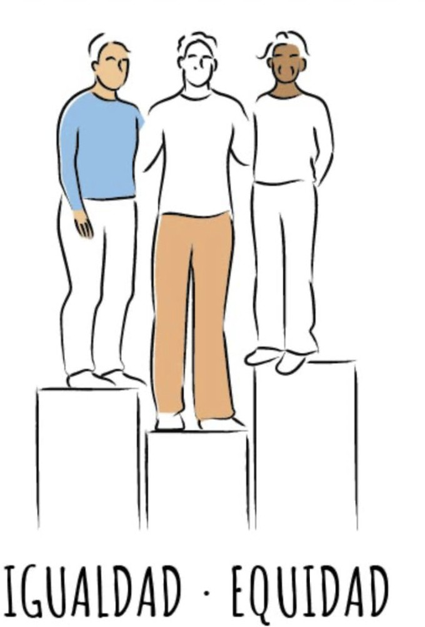
Paso 2: Una vez que hayas leído uno de los artículos debes crear una tarjeta de lotería (ver ejemplo). La tarjeta de lotería es una representación visual del resumen de la lectura. Primero, debes escoger la frase/párrafo que más te llamó la atención. Segundo, debes incluir una justificación del por qué escogiste esas frases o párrafos. Tercero, incluye una imagen que ilustre tu tema de la frase/párrafo que más te llamó la atención y su justificación. Puedes crear la tarjeta de lotería a mano o en la computadora. A continuación incluimos un ejemplo de la tarjeta de lotería:
5C-15

Escogí: Dual Language Bilingual Education in NYC: A Potential Unfulfilled?
Párrafo: “In the late 1990s, bilingual education suffered its greatest national defeat when voters passed ballot measures seeking to abolish bilingual education in California in 1998, Arizona in 2000 and Massachusetts in 2002. The word ‘bilingual’ was silenced in every piece of federal legislation and governmental office, substituted by ‘English language acquisition’ (Crawford, 2004; García, 2009; García & Kleifgen, 2018). The backlash against bilingual education also hit NYC, in spite of the support for bilingual education programs codified in the State Commissioner’s Part 154 Regulations.”
Justificación: Escogí este párrafo porque es sorprendente que, a pesar de que Estados Unidos es una nación bilingüe y multilingüe, haya tantos ataques hacia la educación bilingüe. Incluso es alarmante que se le haya asignado una connotación negativa a la palabra “bilingüe” y, como se menciona en la lectura, es por eso que reemplazaron la educación bilingüe con la frase de ‘educación de inmersión dual.’ Decidí incluir la imagen que incluye las palabras ‘equidad’ e ‘igualdad’ porque, a pesar de que existen programas de inmersión dual/educación bilingüe, no todos los estudiantes, en particular los hablantes bilingües y multilingües, tienen la oportunidad de participar en estos programas debido a la gentrificación de los mismos y la falta de oportunidades equitativas.

Igualdad y equidad [Imagen]. waitala.com. CC BY-NC SA

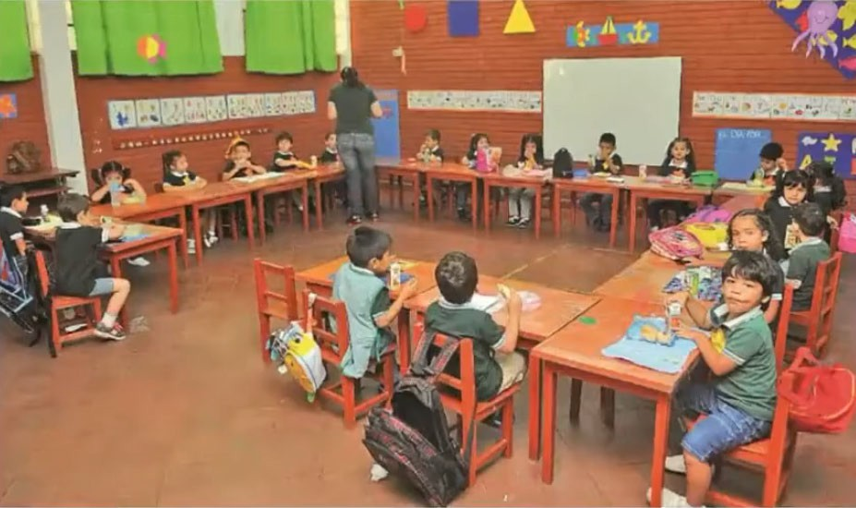
Paso 3. En clase, vas a compartir tu tarjeta de lotería en grupos pequeños. Presenta brevemente el significado de tu tarjeta y por qué te interesó desarrollarla.
Paso 4. ¡Juguemos! Ahora que tenemos una colección de tarjetas, organicemos un juego de lotería.
Actividad 4. La educación bilingüe en Paraguay
Paso 1. Ve este video titulado La Realidad del Bilingüismo en Paraguay (José Daniel Romero Sánchez, 2022) para aprender sobre la compleja situación de la educación bilingüe en Paraguay. Toma nota de datos interesantes que quieras compartir.
José Daniel Romero Sánchez, 2022. La Realidad del Bilingüismo en Paraguay [imagen].
Después de ver el video, contesta las siguientes preguntas y comparte tus respuestas con una/un colega:
5C-16
Para saber más
La gentrificación de los programas de inmersión dual es alarmante y para saber más sobre este tema puedes explorar los siguientes recursos:
Video: The Gentrification of Bilingual Education-It’s a problem.

Artículo: Creating Fertile Grounds for Two-Way Immersion: Gentrification, Immigration, & Neoliberal School Reforms
Artículo: La brecha de la Educación Bilingüe

1.
¿Cuáles son los dos idiomas oficiales de Paraguay y cómo coexisten en la sociedad?
2.
¿Cómo influye la historia colonial de Paraguay en la situación actual del bilingüismo?
3.
¿Cuáles son los principales desafíos que enfrentan lxs hablantes de guaraní en el ámbito educativo y profesional?
4.
A pesar de que Paraguay es un país con dos idiomas oficiales, ¿tienen los dos idiomas el mismo prestigio? Explica tu respuesta.
5.
Menciona cuáles son las diferencias y las similitudes entre la educación bilingüe en Paraguay y la educación bilingüe en New York.
5C-17

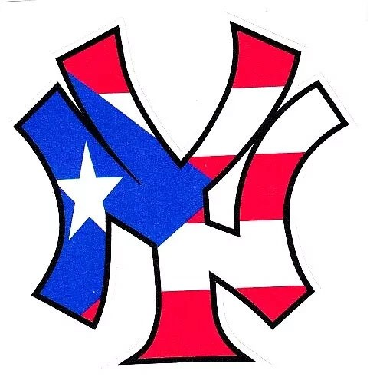
Capítulo 5 - Estamos Aquí! - estamosaquishl.org
🎨 Sección 5D: Arte, cultura e identidad
En esta sección, vamos a explorar la identidad nuyorican y su relación con el concepto de mestizaje, la expresión artística y la resistencia cultural. Vamos a analizar un poema que refleja la experiencia bilingüe y bicultural de los nuyoricans y escribir un poema sobre nuestra identidad y mestizaje cultural. Por último, vamos a investigar sobre los teatros latinos/hispanos en esta región y en nuestras propias comunidades.
Nuyorican
Para empezar: el término nuyorican. Comenta con tus compañeros: ¿Has escuchado el término nuyorican? ¿Qué significa para ti, y a qué personas describe?
Para aprender más, lee la siguiente descripción sobre el término nuyorican y contesta las preguntas a continuación.
1.
¿Puedes pensar en ejemplos de personas, artistas o escritores nuyoricans que hayan influido en la cultura de Nueva York o en la cultura latina/hispana en general?
2.
El concepto de mestizaje hace referencia a la mezcla de culturas, razas y tradiciones.
¿Cómo se relaciona este concepto con el término nuyorican?
5D-1

El término nuyorican
El término nuyorican es una mezcla de New York y Puerto Rican y se refiere a los puertorriqueños que nacieron o crecieron en Nueva York, y cómo han fusionado su herencia puertorriqueña con las influencias de la vida en dicha ciudad. El término no solamente hace referencia a la geografía sino también a una forma de ser y expresarse culturalmente. En el contexto de la literatura y la música, ha sido utilizado para describir una experiencia única de la diáspora puertorriqueña en Estados Unidos.
Puerto Rico Souvenir Shop. Nuyorican sticker with Puerto Rico flag. [Imagen]. ebay

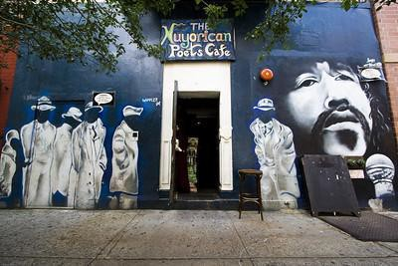
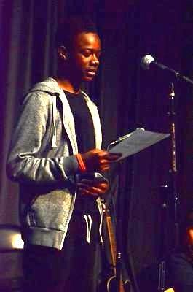
Capítulo 5 - Estamos Aquí! - estamosaquishl.org
3. ¿Cómo se manifiesta la experiencia del mestizaje en la identidad nuyorican y cómo contribuye esto a la riqueza cultural de la comunidad latina/hispana en los Estados Unidos?
Actividad 1. Nuyorican Poets Café
Paso 1. Lee el siguiente texto sobre el Nuyorican Poets Café, para luego contestar las preguntas a continuación.
5D-2
Nuyorican Poets Café

El Nuyorican Poets Café, ubicado en el corazón del Lower East Side de Nueva York, es un espacio cultural emblemático que celebra la creatividad y las voces de la comunidad puertorriqueña y latina/hispana de la ciudad.
Fundado en la década de 1970, este lugar se ha convertido en un centro para la poesía, el teatro, la música y otras expresiones artísticas que reflejan las experiencias y luchas de los latinos/hispanos en Estados Unidos. Aquí, artistas de diversas generaciones han compartido sus historias a través de estilos únicos como el spoken word y la poesía performativa, contribuyendo al reconocimiento del movimiento Nuyorican como una parte
esencial de la literatura contemporánea. El café no solo fomenta la expresión artística, sino también el diálogo sobre temas como la identidad, la justicia social y la resistencia cultural, convirtiéndose en un símbolo de orgullo y unidad para la comunidad.

Además de su importancia como escenario artístico, el Nuyorican Poets Café ha desempeñado un papel crucial en la promoción de la educación cultural y el empoderamiento comunitario. A través de talleres, lecturas abiertas y eventos educativos, el café crea un espacio inclusivo donde las voces marginadas pueden ser escuchadas y celebradas. Este enfoque no solo fortalece los lazos dentro de la comunidad, sino también inspira a nuevas generaciones de artistas a explorar y preservar sus raíces culturales mientras abordan los desafíos contemporáneos. Así, el

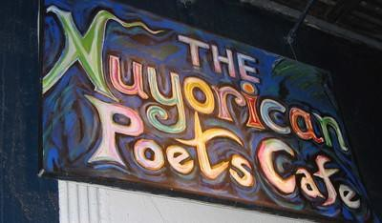
Capítulo 5 - Estamos Aquí! - estamosaquishl.org
Paso 2. Contesta las siguientes preguntas de comprensión sobre el texto en Paso 1. Visita la página web y/o la página de Instagram del café para profundizar en tus respuestas.
1.
¿En qué parte de Nueva York está ubicado el Nuyorican Poets Café y en qué década fue fundado?
2.
¿Qué tipos de expresiones artísticas se presentan en el café?
3.
¿Qué temas se abordan en los diálogos que fomenta el Nuyorican Poets Café?
4.
Además de ser un escenario artístico, ¿qué otros roles desempeña el café en la comunidad?
5.
¿Cómo inspira el café a las nuevas generaciones de artistas?
5D-3

Nuyorican Poets Café trasciende su rol como lugar de presentación artística para convertirse en un faro de creatividad y resistencia cultural en constante evolución.

Imágenes:
- Johnwilliamsphd. 2009. The Nuyorican Poets Cafe [Imagen] Flickr. CC BY-NC-SA 2.0
- Grace Raffaele. 2016. NYCWP Nuyorican Cafe Reading
[Imagen] Flickr. CC 0
- Mike Goren. 2005. Nuyorican [Imagen] Flickr. CC BY 2.0

Capítulo 5 - Estamos Aquí! - estamosaquishl.org
Paso 3. Uno de los poetas fundadores del Nuyorican Poets Café, Jesús 'Tato' Laviera, fue un destacado escritor y activista que utilizaba su poesía para explorar las experiencias de los puertorriqueños en Nueva York, abordando temas de identidad, cultura y la vida en la diáspora latina/hispana. Primero, lee el poema AmeRican escrito por Tato Laviera. Después de leer el poema, escucha la interpretación del poema hecho por Laviera.
Paso 4.. En grupos de 3-4 estudiantes, contesten las siguientes preguntas sobre el poema de manera oral.
●
●
●
●
¿Qué impresiones les deja el poema al escucharlo?
¿Cómo cambia la experiencia de leerlo por escrito y escuchar la voz del poeta?
¿Cómo describe Laviera la identidad “AmeRican”?
¿Qué elementos de la cultura puertorriqueña y estadounidense se entrelazan en el poema?
¿Crees que es significativo el uso de mayúsculas y minúsculas en el poema? ¿Por qué sí o no?
¿Qué piensas que quiere transmitir el poeta con esta elección estilística?
●
●
Paso 5. Escribe por lo menos 50 palabras como respuesta a una de las siguientes opciones:
1.
Opción 1: Laviera juega con la mezcla de “AmeRican” para mostrar cómo las identidades latinas/hispanas en Estados Unidos no son simplemente americanas ni puertorriqueñas, sino una combinación de ambas. ¿Cómo crees que refleja este juego de palabras la experiencia de vivir entre dos culturas?
Opción 2: ¿Cómo expresa Laviera la dificultad o la imposibilidad de asimilarse completamente a la cultura estadounidense mientras mantiene sus raíces puertorriqueñas?
Opción 3: ¿De qué manera el poema muestra la resistencia de la cultura puertorriqueña frente a la presión de la homogeneización cultural estadounidense?
2.
3.
5D-4

Capítulo 5 - Estamos Aquí! - estamosaquishl.org
Actividad 2. Poema sobre mi identidad cultural y mestizaje
Ahora te toca a ti. Vas a escribir un poema para expresar algún aspecto de tu propia identidad cultural y mestizaje.
Paso 1. Primero, haz una lluvia de ideas de temas que te gustaría abordar en tu poema. Piensa en lo que has reflexionado en este capítulo de tu herencia cultural, tu identidad y mestizaje.
Paso 2. Ahora, escribe tu poema. Puede ser tan corto o tan largo como quieras, y puedes escribir en español, en inglés o en una mezcla de los dos. Elige lo que mejor represente tu propia identidad. Si quieres inspiración, lee este poema escrito por una estudiante universitaria para un concurso de escritura creativa.
Paso 3. Si te animas, comparte tu poema con la clase. Tu instructor te dirá cómo compartirlo, ya sea en línea en la plataforma que usen en tu curso, o impresos y pegados en la pared del salón de clase. Y si quieres compartir tu poema con una audiencia más grande, puedes publicarlo con una licencia abierta (Creative Commons) y enviarlo al Texas Coalition for Heritage Spanish, donde se está creando una colección de trabajos creativos escritos por estudiantes de herencia por todo el país.Y si te gusta la escritura, tal vez quieras animarte a participar en algún concurso de escritura creativa para estudiantes bilingües. Si te interesa, pregúntale a tu instructor sobre el concurso de escritura que organiza cada año el National Symposium on Spanish as a Heritage Language.
Actividad 3. Las artes dramáticas en la comunidad hispana/latina
Para empezar. A través de este libro, hemos visto cómo los hispanos/latinos en los Estados Unidos expresan su identidad de formas creativas en diferentes formas artísticas, como la pintura, el arte callejero, la poesía, etc. Otra forma de arte que se usa para expresar temas de identidad y cultura son las artes dramáticas. En esta actividad vamos a explorar varios teatros latinos/hispanos que se encuentran en algunos de los estados de la región noreste.
5D-5

Capítulo 5 - Estamos Aquí! - estamosaquishl.org
Paso 1. Explora las páginas web de estos teatros (u otros que te interesen) y completa la tabla con la información que encuentres sobre cada uno.
Pensilvania:
Esperanza Arts Center - https://www.esperanzaartscenter.us/ Teatro del Sol - https://www.facebook.com/LaFabricaTheater/
Connecticut:
Hispanic Alliance - https://hispanicalliancesect.org/arts-culture/
Pa’lante Theater Company - https://boricorridor.com/listing/palante-theater-company/
Rhode Island:
Teatro Ecas - https://www.teatroecas.org/
Teatro del Pueblo - https://www.rilatinoarts.org/TeatroDelPuebloRI.html
Nueva York:
Thalia Spanish Theatre - https://thaliatheatre.org/ Teatro Círculo - https://teatrocirculo.org/
Paso 2. ¿Conoces algún teatro similar en tu propia comunidad (puede ser tu universidad, pueblo, ciudad, o estado)? Haz una búsqueda en internet. ¿Encontraste algún teatro que incluya perspectivas de las culturas hispanas/latinas? ¿Qué tipo de obras representan? ¿Sus obras son en español, en inglés, o en los dos? Si encuentras alguno, inclúyelo en la tabla del Paso 1.
Paso 3. Comenta con tus compañeros: ¿Te gusta asistir al teatro? Si pudieras elegir,
¿escogerías ir al cine o al teatro? ¿O prefieres los musicales? ¿Cuándo fue la última vez que fuiste a ver una obra de teatro? ¿Qué obra viste? ¿Alguna vez has visto o actuado en una obra de teatro en español?
5D-6

Teatro y ubicación

Obras representadas

Temas culturales representados

Lengua(s) en la (s) que se realizan las obras de teatro

Capítulo 5 - Estamos Aquí! - estamosaquishl.org
Paso 4. Analiza los temas que son representados en las obras de teatro que pusiste en la tabla del Paso 1. Ahora, con tus compañeros, haz una lista de otros posibles temas que podrían ser representados en obras de teatro en español en tu pueblo o ciudad.
Paso 5. Te animamos a investigar si hay alguna obra de teatro en español en tu campus, pueblo, o ciudad. Muchas veces hay descuentos para estudiantes y podrías organizar una salida para ver la obra con tus compañeros de la clase de español.
5D-7

Capítulo 5 - Estamos Aquí! - estamosaquishl.org
💡 Sección E: Gramática reflexiva
En este capítulo continuamos trabajando con las formas verbales del pasado; primero, vamos a describir el tiempo presente perfecto, sus formas y sus usos en diferentes variedades del español. Además, vamos a explorar cómo el presente perfecto se diferencia de otros tiempos verbales del pasado para crear relaciones temporales complejas en textos narrativos.
El presente perfecto
Para empezar. Lee el siguiente texto prestando atención a los verbos en negrita. Responde las preguntas a continuación y compártelas con tu compañero.
¿Por qué crees que se usa esta forma verbal en estos ejemplos? ¿Sabes cómo se llama este tiempo verbal? ¿Puedes reemplazarla por otra forma verbal del pasado?
5E-1
Nota interesante

Si viajas a España o conversas con hablantes de variedades del español peninsular central, puedes notar que el presente perfecto se utiliza en contextos para referirse a acciones ocurridas recientemente, mientras que en otros países hispanohablantes es más común el uso del pretérito. Por ejemplo, en Latinoamérica se escucha: "Esta mañana desayuné con mi madre", mientras que en España es más probable escuchar: "Esta mañana he desayunado con mi madre." Este fenómeno es otro ejemplo de variación lingüística. Si te interesa conocer más sobre este tema, te invitamos a ver este video.
Definición. El presente perfecto se utiliza para expresar acciones o eventos que ocurrieron en el pasado pero que tienen relevancia o efectos importantes en el presente. También se emplea
para hablar de experiencias, logros o situaciones pasadas cuya conexión con el momento actual se desea destacar, sin especificar exactamente cuándo ocurrieron.
En los últimos años, la población latina/hispana en el noreste de Estados Unidos ha crecido considerablemente. Muchos latinos/hispanos han llegado a esta región en busca de mejores oportunidades laborales y educativas. Además, diversas comunidades latinas/hispanas han establecido raíces profundas, contribuyendo significativamente a la cultura y economía local. Las ciudades como Nueva York, Filadelfia y Boston han experimentado un aumento en el número de residentes latinos/hispanos y muchas de estas comunidades han logrado formar redes de apoyo y solidaridad. También han organizado eventos culturales y festivales que celebran la herencia latina/hispana, lo que ha fortalecido aún más la presencia y el sentido de identidad de esta población en el noreste del país.

Cómo formar el presente perfecto
Para formar el presente perfecto (como otras formas verbales perfectas), se combina el verbo auxiliar haber en presente (he, has, ha, hemos, hais, han) seguido del participio pasado del verbo principal. Este participio es una forma derivada del verbo que se forma de la siguiente manera:
- Los verbos regulares que terminan en -ar usan la terminación -ado: hablar > hablado
- Los verbos regulares que terminan en -er o -ir usan la terminación -ido: comer > comido; vivir > vivido.
Algunos verbos presentan formas irregulares del participio pasado. Podemos agruparlos en distintas categorías, como los siguientes ejemplos:
Es importante recordar que los verbos derivados de verbos irregulares mantienen la misma irregularidad. ¿Puedes completar los participios de estos verbos derivados?
1. hacer > hecho
deshacer > / rehacer >
2. traer > traído
contraer >
/ retraer >
/atraer >
5E-2

Terminados en -cho
hacer
hecho
decir
dicho
satisfacer
satisfecho
Terminados en -uelto / -uesto
volver
vuelto
poner
puesto
resolver
resuelto
Terminados en -to
morir
muerto
abrir
abierto
escribir
escrito
romper
roto
ver
visto
í acentuada
caer
caído
leer
leído
traer
traído
poseer
poseído
reír
reído
oír
oído

3. volver > vuelto
revolver >
/ devolver >
/ envolver >
4. poner > puesto
Reponer >
/ imponer >
/ disponer >
Actividad 1: Práctica del presente perfecto
Paso 1. Completa las formas verbales que faltan en la tabla.
Paso 2. Completa las siguientes oraciones usando el presente perfecto del verbo entre paréntesis, recuerda que tienes que conjugar haber primero:
1.
En las últimas décadas, la identidad latina/hispana en el noreste
(cambiar) a medida que las nuevas generaciones se
(integrar) más en la sociedad estadounidense.
2.
Los jóvenes latinos (querer) tener más representación en los
medios y en la política local, y (trabajar) para lograr una mayor
visibilidad.
Durante los últimos años, los latinos/hispanos en el noreste de los Estados Unidos
3.
(luchar) por mejores condiciones laborales y sociales,
especialmente en la industria de la construcción.
5E-3

yo

tú / vos

ella / él / usted
nosotras / nosotros
ellos / ellas / ustedes
trabajar

has trabajado

hemos trabajado

beber

he bebido

asistir

has asistido

hemos asistido

meter

ha metido

han metido

bailar

hemos bailado

ir

han ido

amar

has amado

ha amado

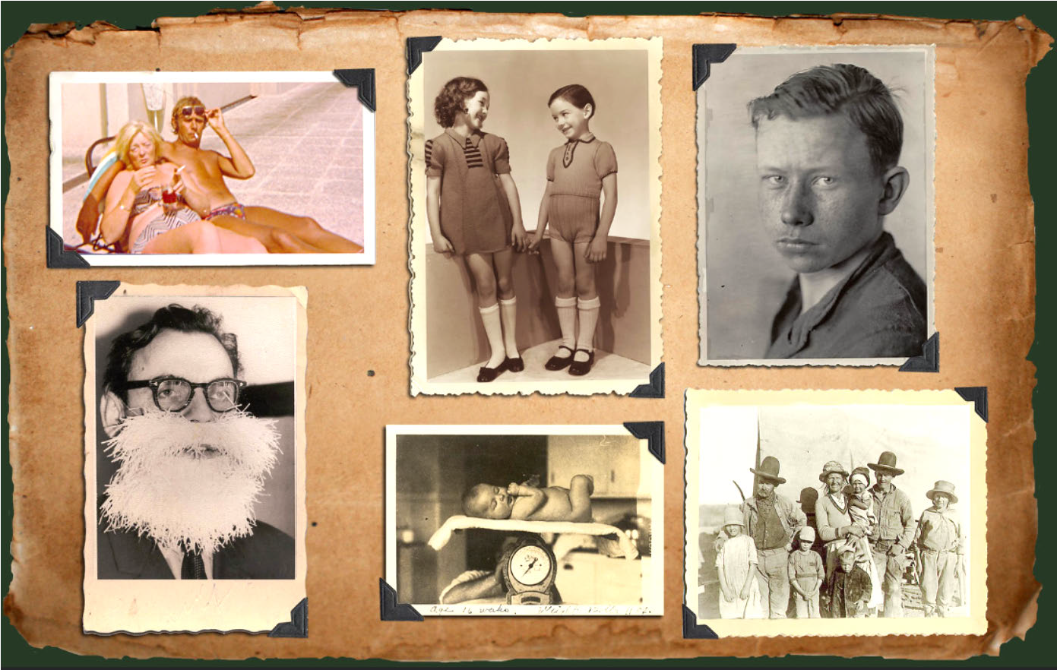
4. Muchos activistas latinos/hispanos (organizar) campañas para
promover la educación bilingüe, buscando que se reconozcan las necesidades culturales y lingüísticas del estudiantado.
5. Los trabajadores latinos/hispanos (desempeñar) un papel
crucial en la economía del noreste, especialmente en el sector agrícola y en trabajos de cuidado.
Actividad 2: ¿Alguna vez…?
Paso 1. Crea cinco tarjetas con preguntas que empiecen con ¿Alguna vez…?, como en los siguientes ejemplos:
●
●
●
¿Alguna vez has bailado salsa en una fiesta?
¿Alguna vez te has reunido con tus amigos para celebrar una fiesta latina/hispana?
¿Alguna vez has comido mofongo?
Paso 2. En parejas, mezclen las tarjetas. Un estudiante va a sacar una tarjeta, va a leer la pregunta y responder usando el presente perfecto. Por ejemplo: “Sí, he bailado salsa en varias fiestas” o “No, nunca he bailado salsa”. El compañero debe hacer lo mismo con su propia tarjeta. Continúen alternando hasta que ambas personas hayan respondido al menos 5 preguntas.
Paso 3. Comparte con la clase algunas de las respuestas más interesantes que hayas escuchado durante la actividad.
Actividad 3: Mi álbum de fotos
Paso 1. Piensa en experiencias que hayas vivido con tus seres queridos, en festivales o celebraciones culturales, reuniones familiares o en comidas tradicionales que sean importantes para ti. Busca 3-5 fotos que reflejen estas experiencias.
Lewis Minor. 2010. Family photo album. Flickr. CC BY.
5E-4

Paso 2. Escribe una descripción de cada foto incluyendo cuándo fue tomada y quién está en la foto. Después, utilizando el presente perfecto, escribe dos oraciones describiendo tus experiencias relacionadas con cada foto. Piensa en cómo expresar lo que has hecho, vivido o aprendido de las experiencias que se presentan en cada foto. Escribe las oraciones aquí siguiendo el modelo en (1).
5E-5
Foto
Experiencias
1. Mis primos y yo durante una reunión familiar jugando lotería. 2005.

Foto: [insertar imagen aquí]
He aprendido las tarjetas favoritas de cada persona durante el juego. Mis primos y yo hemos disfrutado de pasar tiempo juntos.

2.

3.

4.

5.

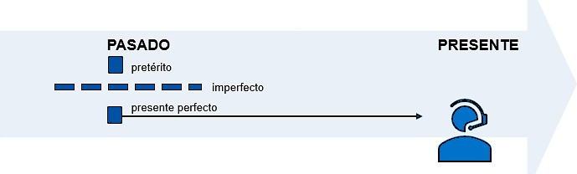
Paso 3. Reflexiona sobre cómo cada experiencia representada en las fotos que escogiste está relacionada con tu cultura y/o identidad. ¿Qué significa para ti cada evento o tradición? ¿Cómo te ha influido? Explica en un párrafo breve de 3-5 oraciones completas.
Paso 4. Comparte tus fotos y experiencias con un compañero.
El contraste entre el pretérito, el imperfecto y el presente perfecto
En capítulos anteriores vimos dos tiempos que usamos frecuentemente al comunicar información sobre el pasado: el pretérito y el imperfecto. En la sección anterior vimos otro tiempo relacionado con el pasado, el presente perfecto. Estos tres tiempos verbales comparten un significado común ya que expresan acciones, eventos o estados que ocurren en un tiempo anterior al momento del habla (presente del hablante); al mismo tiempo, tienen matices de significados que los diferencian.
El siguiente esquema sintetiza los valores diferenciales entre estos tres tiempos, que se ejemplifican a continuación.
●
●
El pretérito indica acciones, estados o eventos puntuales terminados en el pasado. El imperfecto indica acciones, estados o eventos en desarrollo o habituales en el pasado.
El presente perfecto indica acciones, estados o eventos terminados en el pasado pero que se relacionan con el presente; la relación puede ser de cercanía temporal, de continuidad en el presente o de relevancia actual para el hablante.
●
5E-6

Actividad 1. Explorando tiempos verbales del pasado
Paso 1. Identifica los significados de los tiempos verbales en negrita.
Paso 2. Traduce el segmento anterior al inglés; comparte tu traducción con un compañero para comentar cómo decidieron traducir las formas verbales en negrita.
Los conectores discursivos temporales
Para empezar. En grupos de tres, comparen los pares enunciados y comenten las diferencias principales que notan.
Llegó muy temprano, se preparó un café y comenzó a trabajar.
Esa mañana llegó muy temprano y seguidamente se preparó café, justo antes de comenzar a trabajar.
La huelga comenzó el 15 de abril; hubo varios comunicados de prensa y los trabajadores salieron a la calle.
Cuando la huelga comenzó el 15 de abril hubo varios comunicados y poco después los trabajadores salieron a la calle.
Visitaron la iglesia en el centro de la ciudad, almorzaron en un restaurante tradicional y recorrieron el museo de arte contemporáneo.
Por la mañana visitaron la iglesia en el centro de la ciudad; luego almorzaron en un restaurante tradicional y finalmente recorrieron el museo de arte contemporáneo.
5E-7

Eventos puntuales

Eventos habituales

Eventos en progreso

Eventos puntuales conectados al presente

Juan conoce muy bien Filadelfia porque ha vivido veinte años en la ciudad. De niño visitaba a sus abuelos en San Juan de Puerto Rico cada verano, pero dejó de viajar a la isla cuando sus padres se separaron. Su papá regresó para trabajar en una empresa de electricidad puertorriqueña mientras que su mamá, sus hermanas y él se quedaron en Philly. Juan ha pensado en regresar a la isla, pero el trabajo y los estudios no se lo han permitido todavía.

Actividad 1. Conectando el discurso
Paso 1. Lee el siguiente texto y completa los espacios con los conectores discursivos temporales más adecuados. Hay diferentes opciones en el banco de palabras:
el siglo XX, especialmente entre las décadas de 1960 y 1990, los hispanos
desempeñaron un papel crucial en la cosecha de frutas en el noreste de Estados Unidos.
en el otoño, trabajaron en la recolección de manzanas en Nueva York,
particularmente en el Valle del Hudson, una región conocida por su abundante producción de
esta fruta.
, durante los meses de junio y julio, se dedicaron a la cosecha de
arándanos en Nueva Jersey, especialmente en la región de Hammonton, reconocida como la
"capital mundial del arándano".
, muchas familias enfrentaban el desafío de
equilibrar el trabajo agrícola con las necesidades del hogar.
participaron en
la recolección de peras y otras frutas en Pensilvania.
la madrugada, los
trabajadores enfrentaron largas jornadas de trabajo recibían salarios muy
precarios por su esfuerzo.
, la labor de estos trabajadores agrícolas fue
fundamental para el desarrollo y éxito de estas industrias agrícolas en la región.
5E-8

ahora / después / luego / entonces / durante / a lo largo de / mientras / al mismo tiempo / inicialmente / finalmente / después de / antes de / seguidamente / posteriormente / más tarde simultáneamente / a la misma vez / por último
Las lenguas cuentan con un conjunto de palabras y expresiones denominadas conectores discursivos, cuya función principal es hacer visibles o explicitar las relaciones entre los diferentes segmentos de información en el texto. Sirven para facilitar la comprensión de los enunciados ya que indican qué relaciones se presentan en el texto. Los conectores pueden relacionar tanto oraciones como párrafos y son elementos importantes para la cohesión del texto.
Hay diversos tipos de conectores, según el tipo de relaciones que se quieran expresar. Por ejemplo, conectores espaciales como ‘arriba de’, ‘por encima de’, a la derecha’, se utilizan en descripciones de espacios y en textos instructivos. Formas como ‘después’, ‘seguidamente’, ‘antes de’ son conectores temporales, utilizados principalmente en los textos narrativos. Otros conectores crean relaciones lógicas de causa-consecuencia, de adición, de oposición y de contraargumento. En esta unidad vamos a enfocarnos solamente en los conectores que expresan relaciones de temporalidad.

Paso 2. Con tu grupo, reflexionen sobre los cambios que presenta el texto al incluir los conectores temporales. Consideren estas preguntas:
- ¿Cómo afectan los conectores la claridad del texto para un lector?
- ¿Pueden reemplazar alguno de los conectores por otro sin que cambie el sentido del texto?
- ¿Qué palabras o expresiones del inglés pueden servir para traducir los conectores en este texto?
Paso 3. Vuelve a revisar las expresiones del banco de palabras y clasifícalas por su función comunicativa principal. Añade un conector nuevo para cada función.
Actividad 2. Momentos que definieron a mi familia
Para completar esta actividad integradora vas a explorar más a fondo la historia de tu familia, con la meta de crear una presentación multimodal para ser compartida con la clase.
Paso 1. Investiga tu herencia familiar. Habla con miembros de tu familia (padres, abuelos, tíos, hermanos, primos…) para identificar un momento importante de sus vidas donde las relaciones familiares tuvieron un papel fundamental. Algunos ejemplos pueden ser: migraciones, mudanzas, logros o luchas importantes, el comienzo de tradiciones únicas para tu familia, cambios económicos, culturales, o lingüísticos importantes.
Nota: Si no deseas investigar este tema con tu familia, puedes entrevistar a vecinos o conocidos para encontrar información para esta actividad.
Paso 2. Escribe un texto breve (250-300 palabras) con detalles sobre el evento; recuerda utilizar los tres tiempos verbales que revisamos. Puedes usar las siguientes preguntas como base:
- ¿Qué pasaba regularmente en esa etapa de la vida? (→ imperfecto)
- ¿Qué ocurrió exactamente? (→ pretérito)
5E-9
Función
Conectores
Conector nuevo
Inicio

Continuidad

Secuencia

Simultaneidad

Finalización

- ¿Qué efectos o consecuencias del evento han influenciado a la persona y la familia? (→ presente perfecto)
Paso 3. Revisa el texto con cuidado para asegurarte que has utilizado varios conectores temporales para crear mayor cohesión. También revisa si la narración sigue una secuencia clara o si necesitas cambiar el orden de los eventos.
Paso 4. Prepara una presentación multimodal (digital) para crear un archivo personal que capture esta historia familiar y que luego vas a compartir con tu familia. La presentación debe estar narrada en español, incorporando expresiones que se usan en tu familia y marcando el contraste entre los tiempos del pasado de manera natural. Puedes usar los siguientes elementos:
●
●
●
●
●
Imágenes familiares o símbolos
Objetos o fotos que representen esa herencia Un mapa o línea del tiempo
Canciones que sean importantes en tu familia Audio o video (si te sientes cómodo)
Puedes usar herramientas como Canva, PowerPoint, Adobe o Genially para crear este archivo multimodal. No te olvides de compartir el enlace a tu archivo digital con la clase:
Paso 5. Reflexión final (oral o escrita). Responde a estas preguntas después de completar tu presentación:
1.
2.
3.
¿Qué aprendiste sobre tu familia y sobre ti al hacer esta actividad?
¿Qué papel ha jugado el idioma (español, inglés, otro) en esos momentos familiares?
¿Qué parte de tu herencia te gustaría mantener o transmitir a generaciones futuras?
5E-10
Enlace:

5E-11
Reflexión:

Capítulo 5 - Estamos Aquí! - estamosaquishl.org
📝 Sección 5F: Ortografía
En esta sección, vamos a aprender sobre las palabras consideradas esdrújulas. Además, vamos a aprender sobre las reglas del uso de las consonantes s, z y c, y estudiar los homófonos con estas letras. Analizamos estos temas de ortografía considerando una actividad comercial importante: la pesca en el estado de Maine, EE.UU., y en España.
Palabras esdrújulas
Actividad 1. Uso de las palabras esdrújulas
Paso 1. Identifica las palabras esdrújulas.
Lee las siguientes oraciones del artículo de Maturana Muyor y Cubero (2023) y subraya todas las palabras esdrújulas.
1.
“España se ha convertido en uno de los países líderes en producción pesquera, siendo una de las principales potencias en La Unión Europea, con una flota de 8.730 barcos, 31.000 empleos directos y 150.000 indirectos en la industria, con los últimos datos 2021”.
“[...España es el país de la Unión Europea con mayor cosecha acuícola (25,3%) y el primer producto de pescado del continente bajo este sistema, según el último informe de APROMAR”.
“La acuicultura o cultivo de organismos acuáticos es una práctica que en los últimos años ha crecido y ha revolucionado el mercado considerablemente”.
“Las técnicas y prácticas utilizadas en la acuicultura española se encuentran entre las más avanzadas y sostenibles del mundo”.
“[...España cuenta con una de las mayores flotas de Europa y una de las más grandes del mundo, ocupando el tercer puesto entre los países con mayor flota de la UE. Sin embargo, en los últimos años se ha producido un descenso en el número de barcos debido a la implementación de políticas de conservación de la pesca y a la lucha contra la pesca ilegal.
2.
3.
4.
5.
Actividad 2. División de sílabas, sílaba tónica y tilde.
Paso 1. Divide la palabra en sílabas, busca la sílaba tónica y coloca la tilde si es necesaria:
5F-1
ante-penúltima
penúltima
última
sí-
-la-
-ba
Definición. Las palabras esdrújulas son aquellas que tienen la sílaba tónica en la antepenúltima sílaba, siempre llevan tilde sin importar la letra con la que terminan.

Capítulo 5 - Estamos Aquí! - estamosaquishl.org
1.
2.
3.
4.
5.
6.
7.
8.
Publico:
Acuatico:
Oceano:
Diagnostico:
Estrategico:
Numero:
Analisis:
Tecnicas:
Paso 2. Explica en una oración qué tienen en común todas las palabras en el Paso 1:
Paso 3. Lee el artículo de Maturana Muyor y Cubero (2023). Después, escribe un breve resumen sobre los puntos claves del artículo; debes incluir palabras esdrújulas y resaltarlas en amarillo.
5F-2


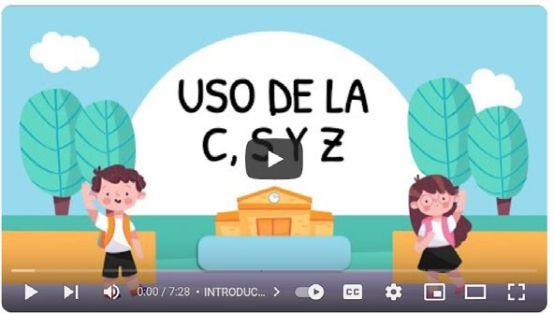
Capítulo 5 - Estamos Aquí! - estamosaquishl.org
Homófonos II: La s, c y z
Actividad 1. Define las reglas de uso de las consonantes s, c y z.
Paso 1. Con un/a/e compañero/a/e, vean los videos titulados ¿Cuándo se usa c-s-z? Reglas ortográficas para escribir correctamente (2021) y Uso de la C, S Y Z (2020) sobre las reglas del uso de estas consonantes. Después, resume en tus propias palabras cuándo se usan s, c y z.
¿CUÁNDO SE USA C-S-Z? || Reglas ortográficas para escribir correctamente. 2021.Recursos para Aprender.
USO DE LA C, S Y Z. 2020. Miss Sherley.
Paso 2. Con el mismo/a/e compañero/a/e, hablen y escriban sobre cuál sería la mejor manera para recordar las reglas del uso de la s, c y z. Incluyan por lo menos un consejo que les pueda funcionar.
5F-3

Homófono

Regla

C

Z

S

Capítulo 5 - Estamos Aquí! - estamosaquishl.org
Actividad 2. Explica el uso de las consonantes s, c y z
Paso 1. Lee el artículo sobre la pesca en Maine en la página Pescare (2023) Después, escribe cinco oraciones con los puntos clave de la lectura. En tus oraciones, debes incluir palabras con las tres consonantes s, c y z. Además, debes explicar por qué son correctos los usos de estas letras. (Recomendación: repasa los dos videos sobre las reglas del uso de s, c y z que viste en la Actividad 1, Paso 1 de esta sección).
5F-4
Punto clave #1:

Explicación del uso correcto de las consonantes s, c y z:

Punto clave #2:

Explicación del uso correcto de las consonantes s, c y z:

Punto clave #3:

Explicación del uso correcto de las consonantes s, c y z:

Punto clave #4:

Explicación del uso correcto de las consonantes s, c y z:

Punto clave #5:

Explicación del uso correcto de las consonantes s, c y z:

Capítulo 5 - Estamos Aquí! - estamosaquishl.org
Actividad 3. Homófonos con s, c y z
Para empezar. Como vimos en la sección 4F, los homófonos son palabras que suenan igual pero tienen diferentes significados y muchas veces se escriben de forma diferente. En este capítulo nos enfocaremos en las palabras homófonas que tienen las consonantes
/s/, /c/ y /z/, como ser casa/caza; has/haz; risa/riza; coser/cocer; tasa/taza y
abrazar/abrasar.
Paso 1. En este paso, en parejas, deben buscar la definición de cada palabra en el diccionario en línea. Después, deben usar el par de homófonos en una oración completa. Vean el ejemplo:
5F-5
Homófonos
Definición
Oración
1. casa/ caza

casa: Edificio o construcción que se utiliza como vivienda para una o más personas. caza: Acción de buscar y matar animales, generalmente con fines de alimentación o deporte.
A Javier le encanta ir de pesca y de caza, tanto que tiene la casa llena de equipo para estos dos deportes. Ya no cabe ni un alfiler.

2. has/ haz

3. risa/ riza

4. coser/ cocer

5.tasa/ taza

6. abrazar/

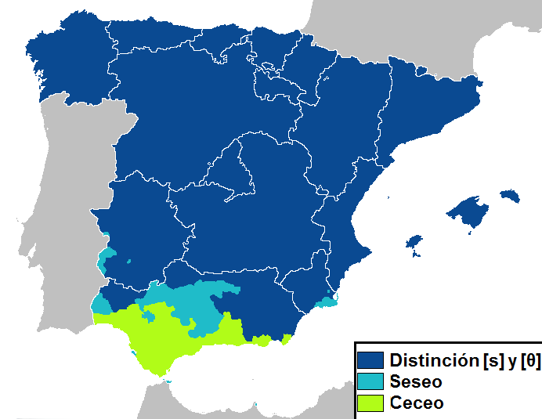
Capítulo 5 - Estamos Aquí! - estamosaquishl.org
Actividad 4. El español peninsular
Para empezar. La pronunciación de las consonantes z, c y s, que en la mayoría de los países hispanohablantes se pronuncian de manera similar, tiene una pronunciación distinta en algunas regiones de España, donde se distingue claramente en el habla en todos los contextos.
Paso 1. Para este paso, en parejas, lean la lectura El español peninsular, del libro Proud to be Bilingüe: Intermediate Spanish for Heritage Speakers (Meiners, 2024).
Paso 2. Ve el video titulado El sector pesquero español entre los referentes en Europa (2023) y escucha las diferencias en la pronunciación de las consonantes z, c y s.
Posiblemente necesites escucharlos varias veces. Después, escribe cuáles palabras se
5F-6
El español peninsular (adaptación)

Una característica del español peninsular es la pronunciación distinta de los sonidos s, c y z.

En Latinoamérica usamos el seseo, lo cual quiere decir que usamos el mismo sonido /s/ para pronunciar las letras s, ce-ci y z, pero en muchas partes de España (no todas), se hace una distinción. Las personas que hacen la distinción pronuncian la letra s como los latinoamericanos pero las letras c y z las pronuncian /θ/, con la lengua entre los dientes (similar al sonido inicial de la palabra thing en inglés).

Hay un tercer fenómeno que ocurre en algunas zonas de España llamado ceceo, en el cual se pronuncian los tres sonidos como /θ/, pero esto es menos común, como puedes ver en este mapa.
Pero ¿por qué en Latinoamérica no hacemos la distinción? Para averiguarlo, mira este video de la BBC titulado ¿Por qué en América Latina no pronunciamos la Z y la C como en España? Y si quieres aprender más sobre el español peninsular, puedes visitar esta página: Español de España.

Imagen: Fobos 92. Ceceo, seseo en el español de Europa [Imagen]. Wikipedia. CC-BY-SA
abrasar

Capítulo 5 - Estamos Aquí! - estamosaquishl.org
pronuncian de manera diferente y, en particular, cuáles consonantes tienen una pronunciación distinta.
Actividad 5. ¿Qué escuchaste? Juego del español peninsular
Para empezar. La clase se divide en dos equipos. Cada equipo elige a una persona para competir en cada ronda.
Etapas del juego:
1.
En cada ronda escucha una palabra que dice tu instructor o instructora. Mira las dos palabras en la pantalla. Solo una es la correcta.
Si te toca representar a tu equipo en esta ronda, levanta la mano lo más rápido posible cuando sepas cuál palabra es.
Si aciertas, tu equipo gana 1 punto. Gana el equipo con más puntos al final.
2.
3.
4.
Reflexión final
Escribe una reflexión de 150-200 palabras sobre las siguientes preguntas:
1.
2.
3.
¿Qué aprendiste sobre la pesca en España y la pesca en el estado de Maine?
¿Qué aprendiste sobre las palabras esdrújulas?
¿Por qué es importante saber las diferencias entre estos homófonos: casa/caza; has/haz; risa/riza; coser/cocer; tasa/taza y abrazar/abrasar?
¿Qué aprendiste sobre el español peninsular y la pronunciación de las letras /s/,
/c/ y /z/? ¿Puede esto mejorar la ortografía en el uso de estas letras /s/, /c/ y /z/? Explica tu respuesta.
4.
5F-7
Reflexión:

Capítulo 5 - Estamos Aquí! - estamosaquishl.org
5F-8

Capítulo 5 - Estamos Aquí! - estamosaquishl.org
Reflexión final
Instrucciones: fíjate en las secciones y los temas que estudiaste en este capítulo para completar las siguientes reflexiones.
1.
Contenido social, político y económico
2.
Contenido artístico y cultural
3.
Contenido sobre la lengua española
5G-1
Lo que me interesó más fue:

Quiero aprender más sobre:

Lo que me interesó más fue:

Quiero aprender más sobre:

Lo que me interesó más fue:

Quiero aprender más sobre:

Capítulo 5 - Estamos Aquí! - estamosaquishl.org
4.
¿Hay algo importante que aprendiste que puede servirte en tu vida personal, académica o profesional?
5.
Vocabulario clave personal
5G-2
Palabra o expresión
Significado

Capítulo 5 - Estamos Aquí! - estamosaquishl.org
5G-3

Capítulo 5 - Estamos Aquí! - estamosaquishl.org
Referencias
Acutrans. (2024). Los 10 idiomas principales de Nueva York. https://acutrans.com/es/los-10-idiomas-principales-de-nueva-york/
Blasco, L. (2018). ¿Cuántas lenguas originarias existen en Perú y cuáles de estas se hablan en otros países? BBC News Mundo. https://www.bbc.com/mundo/noticias-46074381
Bules, Ana. (2019). 11 palabras del español provenientes de lenguas indígenas. https://matadornetwork.com/es/palabras-que-provienen-de-lenguas-indigenas/
Cadava, G. (2013). American Latino Theme Study: Business and Commerce. Casa de América. Lenguas indígenas: el corazón de América Latina.
https://www.casamerica.es/lenguas-indigenas-el-corazon-de-america-latina
Di Tullio, Á. & Malcouri, M. (2012). Gramática del español para maestros y profesores del Uruguay. Montevideo: ANEEP – Pro LEE.
El Diario NY. (2021, October 4). Población latina aumentó 23% sobre todo en cinco estados como California y Nueva York.
https://eldiariony.com/2021/10/04/poblacion-latina-aumento-23-sobre-todo-en-cinco-esta dos-como-california-y-nueva-york/
El Nuevo Diario. (n.d.). Lawrence, una ciudad dominicanísima impregnada por huellas de esfuerzo y superación en Massachusetts.
https://elnuevodiario.com.do/lawrence-una-ciudad-dominicanisima-impregnada-por-huell as-de-esfuerzo-y-superacion-en-massachusetts/
El Vocero. (2023, November 7). La Parada Puertorriqueña de Nueva York honrará a la ciudad de la cuna del movimiento boricua.
https://www.elvocero.com/escenario/la-parada-puertorrique-a-de-nueva-york-honrar-a-la
-ciudad-de-la-cuna-del/article_9d5a32ac-9472-11ee-b034-8f06175fbb19.html Enciclopedia de Puerto Rico. (n.d.). Emigración puertorriqueña: 1945-1965.
https://enciclopediapr.org/content/emigracion-puertorriquena-1945-1965/ Enciclopedia de Puerto Rico. (n.d.). La diáspora y los ciclos migratorios.
https://enciclopediapr.org/content/diaspora-ciclos-migratorios/
Lunn, P. & DeCesaris, A. (2007). Investigación de gramática. Boston: Thomson & Heinle. García, O., Menken, K., Velasco, P. & Vogel, S. (2018). Dual language bilingual education in
NYC: A potential unfulfilled. In Arias, M.B. & Fee, M. Profiles of Dual Language
Education in the 21st Century (pp. 38-55). Washington D.C. and Bristol: Center for Applied Linguistics and Multilingual Matters.
5H-1

Capítulo 5 - Estamos Aquí! - estamosaquishl.org
Jaumont, F. (2017). The Bilingual Revolution: The Future of Education is in Two Languages.
Calec.
Kim. E. H. (2020). Mixed messages: School choice and Spanish dual language programs in the New York City Department of Education [Doctoral dissertation]. Columbia University. https://doi.org/10.7916/d8-hvvn-d596
Llorente, A. (2025). Aymara: 3 características especiales del idioma y por qué no es el mismo en Perú, Bolivia y Chile. BBC News Mundo. https://www.bbc.com/mundo/articles/ckgl2py64k3o
Maturana Muyor, F. & Cubero, V. (2023, March 16). La pesca española: Un sector referente en Europa. Tierra.
https://www.plataformatierra.es/actualidad/pesca-espana-sector-referente-europa Meiners, Jocelly, 2024. Proud to be Bilingüe: Intermediate Spanish for Heritage Speakers. CC
BY-NC-SA.
Menken, K. Espinet, I. & Avni, S. (2024). “There Was Nothing Here”: Schools Leaders Using Dual Language Bilingual Education Programs as a Formula to Re-Engineer Students Populations for School Turnaround. Education Policy, 38(2), 448-478. https://doi.org/10.1177/08959048231159919
NJEDA. (n.d.). El crecimiento de la población hispana impulsa la economía de Nueva Jersey. https://www.njeda.gov/a-medida-que-la-poblacion-hispana-de-new-jersey-sigue-creciend o-tambien-lo-hace-la-economia-del-estado/
Pescare. (2023, June 23). Enseñanzas de la pesquería de langosta de Maine USA. https://pescare.com.ar/ensenanzas-de-la-pesqueria-de-langosta-de-maine-usa/
Portolés, J. (1993). La distinción entre los conectores y otros marcadores del discurso en español. Verba: Anuario Galego de Filoloxía, 20(1), pp. 141-170.
Potowski, K. & Shin, N. (2019). Gramática española. Variación Social. New York: Routledge.
Real Academia Española. (2010). Clasificación de los conectores discursivos. Nueva gramática de la lengua española (pp. 597-599). Madrid, España: Espasa.
Rosa, J. (2016). From Mock Spanish to Inverted Spanglish [Video]. YouTube. https://www.youtube.com/watch?v=ahMAAKNCDNM
Secretaría de la Cultura Argentina (2020). Palabras provenientes de lenguas originarias presentes en el español.
https://www.cultura.gob.ar/palabras-indigenas-presentes-en-el-espanol-8766/ Smithsonian Institution. (n.d.). ¡Presente! A Latino history of the United States. National
Museum of the American Latino. https://latino.si.edu/exhibitions/presente Smithsonian Institution. (n.d.). Latino history and culture: Latino immigration.
https://latino.si.edu/learn/latino-history-and-culture/latino-history
5H-2

Capítulo 5 - Estamos Aquí! - estamosaquishl.org
TeleMundo 62. (2021, August 16). Censo 2020: Se dispara la población latina en el área tri-estatal.
https://www.telemundo62.com/noticias/local/censo-2020-se-dispara-la-poblacion-latina-e n-el-area-triestatal/2152850/
Unicef Perú (2019). UNICEF destaca esfuerzo peruano en la revalorización y promoción de las lenguas indígenas.
https://www.unicef.org/peru/comunicados-prensa/unicef-destaca-esfuerzo-peruano-en-la
-revalorizacion-y-promocion-de-las-lenguas
U.S. Census Bureau. (2023). Hispanic population: Spanish-speaking communities in the United States.
https://www.census.gov/library/stories/2023/09/2020-census-dhc-a-hispanic-population-s
panish.html
5H-3

